UNIVERSIDADE SALGADO DE OLIVEIRA

PRÓ-REITORIA ACADÊMICA

CURSO DE ANÁLISE DE SISTEMAS

MARCOS ANTÔNIO MORAES DE OLIVEIRA

MATHEUS RAPOSO FRAUCHES VIEIRA SIAS

**SISCOBLI – SISTEMA DE CONTROLE BIBLIOTECÁRIO**

Apresentação 1/3

Juiz de Fora

2016

MARCOS ANTÔNIO MORAES DE OLIVEIRA

MATHEUS RAPOSO FRAUCHES VIEIRA SIAS

**SISCOBLI – SISTEMA DE CONTROLE BIBLIOTECÁRIO**

Projeto apresentado à disciplina de Projeto de Software I da Universidade Salgado de Oliveira, como parte dos requisitos para conclusão do curso.

_____________________________________________

MATHEUS RAPOSO FRAUCHES VIEIRA SIAS

____________________________________________

MARCOS ANTÔNIO MORAES DE OLIVEIRA

Data de Elaboração 10/10/201

Juiz de Fora

2016

MARCOS ANTÔNIO MORAES DE OLIVEIRA

MATHEUS RAPOSO FRAUCHES VIEIRA SIAS

**SISCOBLI – SISTEMA DE CONTROLE BIBLIOTECÁRIO**

Projeto apresentado à disciplina de Projeto de Software I da Universidade Salgado de Oliveira, como parte dos requisitos para conclusão do curso.

Aprovado em ______ de Março de 2016

Banca Examinadora:

_______________________________________________________

Nome professor

Examinador - Universo

________________________________________________________

Nome professor

Examinador – Universo

*A conclusão deste projeto nos faz refletir o quanto aprendemos ao longo do curso. Ficamos muito satisfeitos e realizados com o desenvolvimento deste trabalho, é uma oportunidade de conhecer um pouco mais a fundo os detalhes do desenvolvimento de um software por completo, com documentação abrangente, bem estruturada e de construir um sistema capaz não só de atender as necessidades do usuário, mas também de trazer uma nova perspectiva em relação a importância da leitura. Claro que isso não seria possível sem a diligência de nossos mestres que foi de suma importância em cada etapa, somos imensamente gratos a cada um.*

*Matheus Raposo Frauches Vieira Sias*

*Marcos Antônio Moraes de Oliveira*

**RESUMO**

A Universidade Salgado de Oliveira tem como requisito cogente para a conclusão do curso de análise de sistemas o desenvolvimento de um projeto de software destinado a uma instituição sem fins lucrativos.

A partir desta condição, este documento apresenta o software desenvolvido para automatização da biblioteca da escola estadual Professor José Freire. Ao decorrer de todo o ciclo de vida do sistema, serão empregadas técnicas de programação, qualidade de software, análise e modelagem orientada a objetos e gerencia de projetos.

**ABSTRACT**

The Salgado de Oliveira University's cogent requirement for the completion of systems analysis course the development of a software project intended for a non-profit institution .

From this condition , this document presents software developed for automation of library public school Professor José Freire . In the course of the entire system lifecycle , programming techniques will be employed , software quality analysis and object-oriented modeling and manages projects.

**ACOMPANHAMENTO DAS VERSÕES**

Para o desenvolvimento deste projeto foram criadas diversas versões para que o mesmo fosse controlado de uma melhor forma. Conforme o quadro a seguir.

|  |  |  |  |
| --- | --- | --- | --- |
| **DATA** | **VERSÃO** | **DESCRIÇÃO** | **AUTORES** |
| 02/03/16 | 1.0 | Contextualização | Matheus / Marcos |
| 08/03/16 | 1.1 | Levantamento Preliminar de Requisitos | Matheus / Marcos |
| 27/03/16 | 1.2 | Planejamento do Projeto | Matheus / Marcos |

Quadro 1 - Acompanhamento das Versões

**LISTA DE ABREVIATURAS E SIGLAS**

AIE – Arquivo de Interface Externa

EAP – Estrutura Analítica do Projeto

FIEMG - Federação das Indústrias do Estado de Minas Gerais

FPA – Function Point Analisys

RH – Recursos Humanos

SisCOBLI- Sistema de Controle Bibliotecário

TI – Tecnologia da Informação

WBS – Work Breakdown Structure

UC – Use Case (Caso de Uso)

BR – Business Rule (Regra de Negócio)

RD – Requisito de Dados

**LISTA DE QUADROS**

Quadro 1 - Acompanhamento das Versões 7

Quadro 2 – Arquivos Lógicos Internos 27

Quadro 3 - Complexidade das Entradas Externas 29

Quadro 4 - Complexidade das Consultas Externas 30

Quadro 5 - Cálculo de Pontos de Função Não Ajustados 30

Quadro 6 - Características do Fator de Ajuste 33

Quadro 7 - Produtividade HH/PF 34

Quadro 8 - Pontos de Controle 38

Quadro 9 - Plano de Recursos Humanos 42

Quadro 10 - Custos de Hardware 44

Quadro 11 - Custos de Software 45

Quadro 12 - Custos com Recursos Humanos 46

Quadro 13 - Custos com Outras Despesas 47

Quadro 14 - Total Geral das Despesas do Projeto 47

Quadro 15 Histórico do controle de versão 50

Quadro 16 - Tabela de Complexidade de Entrada 72

Quadro 17 – Tabela de Complexidade de Saída 72

Quadro 18 - Tabela de Complexidade de ALI 73

Quadro 19 - Tabela de Complexidade de AIE 73

Quadro 20 - Tabela de Complexidade de Consulta 73

Quadro 21 - Tabela de Pesos do FPA 74

**LISTA DE FIGURAS**

Figura 1 - Fluxo de Processo Paralelo 21

Figura 2 - Estrutura Analítica do Projeto 23

Figura 3 - Estrutura Organizacional 36

Figura 4 - Cronograma 40

Figura 5 - Gráfico de Gantt 41

Figura 6 - Mapa de atores 60

Figura 7 - Diagrama de cadastros 61

Figura 8 - Diagrama de exclusões 62

Figura 9 - Diagrama de Alterações 63

Figura 10 - Diagrama de Consultas 64

Figura 11 - Diagrama de Detalhes 65

Figura 12 - Diagrama de Listagens 66

Figura 13 - Diagrama de Relatórios 67

Figura 14 - Diagrama de Funcionalidades Principais 68

**SUMÁRIO**

1. 1 CONTEXTUALIZAÇÃO 15

1.1 Considerações Preliminares 15

1.2 Objetivo 15

1.4 Justificativa 16

1.5 Levantamento Preliminar de Requisitos 16

1.5.1 Usuários do sistema e suas funcionalidades 17

1.5.2 Cadastro de usuário 17

1.5.3 Trocar senha do usuário 17

1.5.4 Cadastrar livro 18

1.5.5 Cadastrar periódico 18

1.5.6 Cadastrar dvd 18

1.5.7 Cadastrar Editora 19

1.5.8 Efetuar empréstimo 19

1.5.9 Baixa do Empréstimo 19

1.5.10 Efetuar reserva 20

1. 2 PLANEJAMENTO DO PROJETO 20

2.1 Declaração do escopo 20

2.2 Plano do processo de desenvolvimento 21

2.3 Metodologia de desenvolvimento 22

2.4 Estrutura Analítica do Projeto 23

2.5 Estimativas de Tamanho, Esforço e Prazo 24

2.5.1 Identificação das Funções da Aplicação 25

2.5.1.1 Arquivos Lógicos Internos 25

2.5.1.2 Arquivos de Interface Externa 26

2.5.1.3 Entradas Externas 26

2.5.1.4 Consultas Externas 27

2.5.1.5 Saídas Externas 28

2.5.2 Definição da Complexidade das Funcionalidades 28

2.5.2.1 Complexidade dos Arquivos Lógicos Internos 29

2.5.2.2 Complexidade dos Arquivos de Interface Externa 29

2.5.2.3 Complexidade das Entradas Externas 29

2.5.2.4 Complexidade das Saídas Externas 30

2.5.2.5 Complexidade das Consultas Externas 30

2.5.3 Cálculo de Pontos de Função Não Ajustados 31

2.5.4 Cálculo do Fator de Ajuste 32

2.5.5 Estimativas de Esforço e Prazo 35

2.6 Plano de Organização 37

2.7 Plano de Monitoramento e Controle 38

2.7.1 Prazo 39

2.7.2 Custo 39

2.7.3 Risco 40

2.7.4 Produção 40

2.8 Cronograma 40

2.8.1 Gráfico de Gantt 41

2.9 Plano de Recursos Humanos 43

2.10 Plano de Recursos Gerais 43

2.10.1 Hardware 43

2.10.2 Software 44

2.10.3 Recursos Adicionais 44

2.11 Plano de Custo 45

2.11.1 Custos de Hardware 45

2.11.2 Custos de Software 46

2.11.3 Custos de Mão de Obra 46

2.11.4 Custos com Outras Despesas 47

2.11.5 Total Geral das Despesas do Projeto 48

2.12 Plano de Gerência de Dados 48

2.13 Plano de Medição e Analise 48

2.14 Plano de Gerência e Configuração 49

2.15 Plano de Gerenciamento de Riscos 49

2.16 Plano de Garantia de Qualidade 49

2.17 Plano de Verificação 49

2.18 Plano de Validação 49

2.19 Plano de Teste 49

2.20 Plano de Treinamento 50

2.21 Plano de Implantação 51

2.22 Observações Complementares 51

1. 3 ESPECIFICAÇÃO DE REQUISITOS 51

3.1 Requisitos do cliente 52

3.1.1 Descrição Geral da aplicação 52

3.1.1.1 Descrição da necessidade 52

3.1.1.2 Objetivo 53

3.1.1.3 Escopo da aplicação 53

3.1.2 Descrição geral do cliente 54

3.1.3 Lista de requisitos do cliente 54

3.2 Requisitos do software 55

3.2.1 Fronteiras do software 55

3.2.2 Itens de software 55

3.2.3 Lista de requisitos não funcionais 56

3.2.3.1 Usabilidade 56

3.2.3.2 Segurança 56

3.2.3.3 Manutenibilidade 57

3.2.4 Requisitos funcionais 57

3.2.4.1 Lista de requisitos funcionais 57

3.2.4.1.1 Cadastros 57

3.2.4.1.2 Alterações 58

3.2.4.1.3 Consultas 58

3.2.4.1.4 Detalhamentos 58

3.2.4.1.5 Exclusões 59

3.2.4.1.5 Listas 60

3.2.4.1.7 Outras funcionalidades 60

3.2.4.2 Descrição dos atores 61

3.2.4.3 Casos de Uso 63

3.2.4.3.1 Diagrama de casos de uso 63

3.2.4.3.2 Especificação de Casos de Uso 72

1. 5 CONSIDERAÇÕES FINAIS (NÃO APAGAR) 145

3.2.5 Requisitos de Dados 146

3.2.5.1 Lista de Requisitos de Dados 146

1. Anexo I – Tabelas Relativas ao FPA 149

1 CONTEXTUALIZAÇÃO

1.1 Considerações Preliminares

Este projeto de caráter assistencial, é um complemento para a conclusão do curso de Análise de Sistemas da Universidade Salgado de Oliveira em Juiz de Fora, que abordará todas as etapas para que um projeto de software seja construído, partindo da contextualização do projeto, planejamento, especificações de requisitos, modelagem, implementação e testes até a implantação.

O projeto de software será desenvolvido para a Escola Estadual Professor José Feire situada na rua Nunes Lima no Bairro Industrial em Juiz de Fora, atua a mais de 71 anos na formação de alunos desde o ensino fundamental até o médio. O projeto será nomeado como Sistema de Controle Bibliotecário (SisCOBLI) que atenderá as necessidades de automatização da biblioteca da instituição e ocasionará um maior e melhor controle de seu acervo.

Atualmente a instituição não tem um controle bem definido das publicações existentes na biblioteca e nem do empréstimo de livros que os usuários fazem. O SisCOBLI suprirá estas necessidades e irá possibilitar aos usuários da biblioteca realizar empréstimos online e consultar publicações disponíveis. Ao bibliotecário, buscar rapidamente por obras somente informando ao sistema o nome da mesma e verificar quais usuários estão em débito com a biblioteca.

1.2 Objetivo

O Sistema de Controle Bibliotecário (SisCOBLI) – nome referente ao software desenvolvido para a instituição de ensino, visa automatizar e aperfeiçoar todos procedimentos que atualmente são realizados de forma manual e não informatizada.

A bibliotecária realiza manualmente todo o trabalho de manter a biblioteca organizada e com os empréstimos sempre em dia. Sem a ajuda de um software este trabalho é improdutivo, devido à considerável quantidade de usuários e leva muito tempo para realizar uma ação que, em um ambiente computacional seria extremamente ágil.

1.3 Motivação

O modelo de trabalho de conclusão do curso de análise de sistemas proposto pela Universidade Salgado de Oliveira por si só já serve para que os alunos fiquem motivados e possam se comprometer em cumprir com o propósito da disciplina. Este propósito de possibilitar que os alunos da universidade possam depositar todo o conhecimento obtido ao longo do curso é uma excelente oportunidade, pois proporciona um tipo de experiência de mercado, como se fosse um primeiro passo no decorrer de uma longa estrada que os alunos irão percorrer após a faculdade.

Uma outra motivação é poder auxiliar uma instituição sem fins lucrativos, levando para a mesma, automação de processos que ocorrem diariamente e demandam bastante tempo, bem como, apresentar aos usuários uma nova perspectiva sobre o que a informática pode proporcionar.

1.4 Justificativa

A escola estadual Professor José Freire é uma instituição que, assim como outras escolas, possui como objetivo, proporcionar conhecimento e educação para seus alunos com excelência.

A biblioteca desta instituição, possui um grande acervo literário que está disponível para empréstimo a qualquer aluno ou professor da escola que esteja interessado. Logo, há um controle de tudo o que diz respeito ao setor, porém, realizado de forma manual, permitindo lacunas no processo, o que leva até a perda de algumas publicações. Um exemplo dessas lacunas é o controle de empréstimos que é feito através de planilhas, cabendo a bibliotecária sempre anotar e cobrar dos alunos que estão em débito.

O SisCOBLI irá auxiliar nos processos da biblioteca fornecendo diversas funções que foram dimensionadas junto a supervisora da escola. O sistema proporcionará controle sobre os empréstimos a alunos que estarão cadastrados, associando o mesmo a uma interação com a biblioteca, controlando prazos para devolução, reserva de livros, visualização de relatórios e diversas outras funções.

1.5 Levantamento Preliminar de Requisitos

Primeiramente, para iniciar um projeto de software é necessário realizar um levantamento preliminar de requisitos, onde os envolvidos no projeto poderão ter uma introdução ao que poderá vir se tornar um software futuramente. A partir deste é possível ter uma base para entender a dimensão do projeto e analisar sua viabilidade.

Para a elaboração deste levantamento preliminar de requisitos foram necessárias as realizações de algumas reuniões com o cliente e usuários envolvidos no projeto. A partir deste ponto, foram coletados os requisitos especificados abaixo:

1.5.1 Usuários do sistema e suas funcionalidades

* Usuário administrador terá acesso total as funcionalidades do sistema.
* Usuário aluno poderá realizar todas os tipos de consultas de livros, efetuar reserva de livros e efetuar login.
* Usuário professor poderá realizar as mesmas operações que o usuário aluno.
* Usuário bibliotecária(o) poderá realizar operações tais como, efetuar reserva de livros, efetuar empréstimo de livros, cadastrar livros e realizar todos os tipos de consultas de livros.

1.5.2 Cadastro de usuário

* Para a utilização do sistema haverá a necessidade de os usuários estarem cadastrados no sistema.
* Usuários terão 4 (quatro) classificações sendo elas, 1 – Bibliotecária(o), 2 – Aluno, 3 – Professor, 4 – Administrador.
* Usuário que possui acesso a esta funcionalidade: Administrador e Bibliotecária(o).

1.5.3 Trocar senha do usuário

* Esta função deve alterar somente a senha do usuário;
* Para alterar a senha o usuário deverá informar sua senha antiga e 2 (duas) vezes a nova senha;
* Todos os usuários possuem acesso a esta funcionalidade.

1.5.4 Cadastrar livro

* Inicialmente, haverá o cadastro de todos os livros pertencentes a biblioteca da escola. Livros podem ser de um acervo literário ou didático;
* Durante o cadastro será possível informar a quantidade de livros análogos (não sendo verificado somente pelo título do livro, mas também, pela edição, ano de publicação e autor);
* O livro cadastrado no sistema passará a ficar disponível para empréstimo;
* Usuários que possuem acesso a esta funcionalidade: Administrador e bibliotecária(o).

1.5.5 Cadastrar periódico

* Inicialmente, haverá o cadastro de todos os periódicos pertencentes a biblioteca da escola;
* Durante o cadastro será possível informar a quantidade de periódicos análogos (não sendo verificado somente pelo título, mas também, pela edição e ano de publicação);
* Usuários que possuem acesso a esta funcionalidade: Administrador e bibliotecária(o).

1.5.6 Cadastrar dvd

* Inicialmente, haverá o cadastro de todos os dvds pertencentes a biblioteca da escola;
* Durante o cadastro será possível informar a quantidade de dvds análogos (não sendo verificado somente pelo título, mas também, pelo ano de lançamento);
* Usuários que possuem acesso a esta funcionalidade: Administrador e bibliotecária(o).

1.5.7 Cadastrar Editora

* Insere uma editora para que possa ser vinculada através da seleção de uma para associar ao livro ou periódico.
* Usuários que possuem acesso a esta funcionalidade: Administrador e bibliotecária(o).

1.5.8 Efetuar empréstimo

* Para todos exemplares cadastrados no sistema haverá a contabilização de disponibilidade tomando como base inicial a quantidade de análogos informada em seu cadastro.
* Todo empréstimo ficará associado a pessoa solicitante do empréstimo já cadastrada no sistema.
* A partir da quantidade de análogos informada no cadastro, será realizada uma baixa após o empréstimo e também será acrescido após devolução.
* O empréstimo também poderá ser realizado a partir de uma reserva já cadastrada.
* Para todo empréstimo a ser realizado o usuário deverá informar a uma data para a devolução. No caso de desrespeito à data de devolução a pessoa solicitante do empréstimo não poderá solicitar outros empréstimos enquanto não ocorra a devolução que se encontra pendente para restituição.
* Usuários que possuem acesso a esta funcionalidade: Administrador e bibliotecária(o).

1.5.9 Baixa do Empréstimo

* Para todos exemplares cadastrados no sistema haverá a contabilização de disponibilidade tomando como base inicial a quantidade de análogos informada em seu cadastro.
* A partir da quantidade de análogos informada no cadastro, será acrescido após a confirmação da devolução.
* Para toda devolução a ser realizada o usuário deverá informar a data que ocorreu a devolução, juntamente com as informações do exemplar a ser devolvido.
* Usuários que possuem acesso a esta funcionalidade: Administrador e bibliotecária(o).

1.5.10 Efetuar reserva

* Usuário poderá solicitar reserva de livros, dvds ou publicações e, independentemente da quantidade disponível para efetuar um empréstimo estará habilitado para a solicitação de reservas.
* As reservas ficarão ordenadas a partir da ideia de uma fila e, seu critério serão as solicitações que foram realizadas primeiro.
* Todos usuários poderão utilizar esta funcionalidade.

2 PLANEJAMENTO DO PROJETO

2.1 Declaração do escopo

O SisCOBLI – Sistema de Controle Bibliotecário – tem como principal objetivo suprir as necessidades de um controle de biblioteca. Neste controle estão contidas as funcionalidades de efetuar empréstimos de livros, cadastro de livros, baixa em disponibilidade de livros e devolução de livros. Além das funções básicas de um sistema de biblioteca, existirão diversas outras solicitadas pelo cliente que visam auxiliar em um controle analítico e operacional.

Os usuários com permissões de aluno e professor cadastrados, terão acesso ao sistema para efetuar consultas de livros, DVDs e periódicos cadastrados, consultas de empréstimos e reservas registrados em seu nome e, por último, realizar reservas de livros.

O SISCOBLI emitirá listagens (livros, DVDs, periódicos, usuários, empréstimos e reservas) para consultas em tela.

A bibliotecária poderá visualizar listagens de livros, periódicos, dvds, usuários, reservas, empréstimos em aberto, além de efetuar operações de algumas determinadas operações de cadastro, alteração e exclusão.

O administrador terá acesso total as funcionalidades do sistema.

2.2 Plano do processo de desenvolvimento

Processo é um conjunto de atividades, ações e tarefas realizadas na criação de algum produto de trabalho (work product). Uma atividade esforça-se para atingir um objetivo amplo (por exemplo, comunicar-se com os interessados) e é utilizada independentemente do campo de engenharia de aplicação, do tamanho do projeto, da complexidade de esforços ou do grau de rigor com que a engenharia de software será aplicada. Segundo Pressman (2011). Com esta ideia de processo e tendo em vista o escopo do sistema, o modelo de processo escolhido para ser seguido no desenvolvimento deste projeto é o modelo cascata, que também é conhecido como ciclo de vida clássico, devido ele melhor se adequar a projetos pequenos, onde os requisitos coletados não são alterados constantemente e por ele dar bastante valor a coleta de requisitos, a atividade mais crucial de todo o processo.

O modelo cascata é constituído das etapas de comunicação, planejamento, modelagem, construção e entrega, respectivamente.

* Comunicação: Esta etapa inicial do modelo é caracterizada pela coleta dos requisitos do cliente com base em reuniões.
* Planejamento: Após a conclusão da etapa de comunicação, estando com os requisitos bem definidos e explicitados é possível começar a desenvolver estimativas, cronograma e o acompanhamento do processo, isto caracteriza a etapa de planejamento.
* Modelagem: Esta etapa é caracterizada pela elaboração da parte de análise e projeto.
* Construção: Esta caracteriza-se pela codificação e testes. Para que nesta etapa não ocorra problemas é importante também assim como todas as etapas do processo, que todo o escopo do projeto esteja bem definido e completamente entendido.
* Entrega: Última etapa do processo. Esta caracteriza-se pela entrega ao cliente e por conter a parte mais importante do projeto, o feedback do cliente. A partir do feedback é possível determinar melhorias e também avaliar a qualidade de todas as atividades envolvidas neste processo.

A figura 1 ilustra o modelo cascata embasado no proposto por Pressman (2011), modelo este que será utilizado neste projeto.

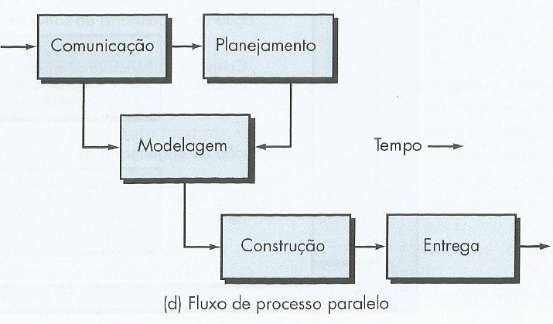

*Figura 1 - Fluxo de Processo Paralelo*

2.3 Metodologia de desenvolvimento

Uma metodologia é um procedimento organizado de construção de um software, que utiliza técnicas predefinidas e notações convencionais.

As etapas que compõem este processo correspondem ao ciclo de vida do software. Tradicionalmente, a formulação inicial do problema, a análise, o projeto, a implementação, os testes e a operação (manutenção e aperfeiçoamento) compõem estas etapas do ciclo de vida.

“Um modelo é uma abstração de alguma coisa, cujo propósito é permitir que se conheça essa coisa antes de se construí-la” (Rumbaugh, 2004).

Neste projeto utilizaremos o método orientado a objetos por ser uma metodologia prática, simplificada e de conhecimento dos integrantes do projeto.

A orientação a objetos é um paradigma de análise, projeto e programação de sistemas de software baseado na composição e interação entre diversas unidades de software chamadas de objetos.

2.4 Estrutura Analítica do Projeto

A WBS (work breakdown structure) ou EAP (estrutura analítica do projeto) segundo o guia de boas práticas em gerenciamento de projetos (PMBOK - 2013) é um desmembramento do escopo total do projeto em hierarquias com o propósito de alcançar os objetivos do projeto e gerar os produtos para as entregas demandadas.

Utilizando este conceito, geramos a estrutura deste projeto de software conforme a Figura 2 na próxima página.

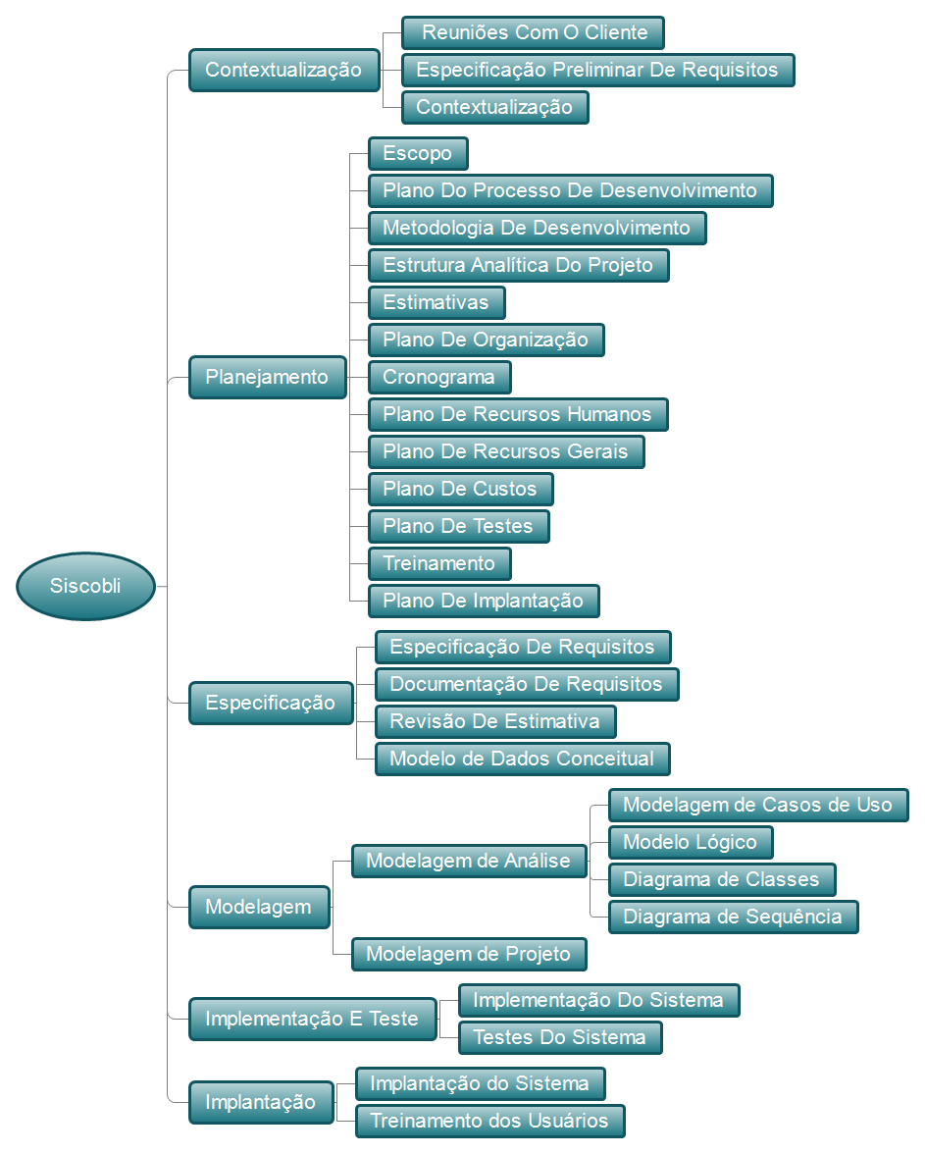

*Figura 2 - Estrutura Analítica do Projeto*

2.5 Estimativas de Tamanho, Esforço e Prazo

Nesta etapa serão feitas as estimativas de tamanho, esforço e prazo necessárias para que o projeto seja confeccionado levando em consideração as métricas de gerenciamento de projetos. Ainda que estes cálculos estejam baseados em um levantamento preliminar de requisitos, eles vão ser de suma importância para que o Gerente de Projetos possa ter um maior controle do que está sendo produzido e visualizar mais facilmente a necessidade de possíveis acréscimos ou decréscimos de funcionalidades no decorrer do desenvolvimento.

Nesse projeto, foi acordado que será utilizado uma técnica chamada Function

Point Analysis (FPA) criado por Allan Albrecht da IBM. De acordo com Ribeiro (2015), o FPA baseia-se nas funções executadas pela aplicação através da perspectiva do usuário, para assim, determinar o tamanho de um software independente da tecnologia utilizada.

2.5.1 Identificação das Funções da Aplicação

Para realizar o cálculo do FPA, é indispensável identificar, apurar as funções e arquivos da aplicação e verificar a complexidade de cada um de acordo com valores pré-estabelecidos pela métrica. Estes são caracterizadas por: Arquivos lógicos internos, arquivos de interface externa, entradas externas (inputs), saídas externas (outputs) e consultas externas. Será detalhado o conceito de cada um nas seções seguintes.

2.5.1.1 Arquivos Lógicos Internos

“Arquivos lógicos internos são grupos lógicos de dados do ponto de vista do usuário, cuja manutenção é feita inteiramente na aplicação” (RIBEIRO, 2015).

* Cadastro de Usuários;
* Cadastro de Livros;
* Cadastro de Publicações;
* Cadastro de DVDs;
* Cadastro de Editoras;
* Cadastro de Empréstimos;
* Cadastro de Reservas;

2.5.1.2 Arquivos de Interface Externa

São grupos lógicos de dados que passam de uma aplicação para outra, cuja manutenção pertence à outra aplicação (PRESSMAN, 2011). Dentre os requisitos levantados, o SISCOBLI não necessitará empregar nenhum arquivo com esta interface.

2.5.1.3 Entradas Externas

As Entradas Externas representam as atividades de manutenção de dados e processamento de controle da aplicação. As Entradas Externas contribuem para o cálculo do FPA com base na sua quantidade e complexidade funcional relativa de cada uma. Abaixo estão listadas as entradas externas identificadas no SISCOBLI:

* Inclusão de Usuário;
* Exclusão de Usuário;
* Alteração de Usuário;
* Inclusão de Livro;
* Exclusão de Livro;
* Alteração de Livro;
* Inclusão de Editora;
* Exclusão de Editora;
* Alteração de Editora;
* Inclusão de Dvd;
* Exclusão de Dvd;
* Alteração de Dvd;
* Inclusão de Periódico;
* Exclusão de Periódico;
* Alteração de Periódico;
* Inclusão de Empréstimo;
* Exclusão de Empréstimo;
* Alteração de Empréstimo;
* Inclusão de Reserva;
* Exclusão de Reserva;
* Alteração de Reserva;
* Baixa de Empréstimo;
* Trocar Senha.

2.5.1.4 Consultas Externas

Estas representam as necessidades de recuperação imediata de dados da aplicação. Segue abaixo uma listagem das consultas identificadas no SISCOBLI.

* Consultar Usuário;
* Consultar Livro;
* Consultar DVD;
* Consultar Periódico;
* Consultar Empréstimo;
* Consultar Reserva;
* Consultar Editora;
* Listagem de Usuários;
* Listagem de Livros;
* Listagem de DVDs;
* Listagem de Periódicos;
* Listagem de Empréstimos;
* Listagem de Reservas;
* Listagem de Editora;
* Detalhes do Usuário;
* Detalhes do Livro;
* Detalhes do DVD;
* Detalhes do Periódico;
* Detalhes do Empréstimo;
* Detalhes da Reserva;
* Detalhes da Editora;
* Input Editora;
* Tela de Help;
* Efetuar Login;

2.5.1.5 Saídas Externas

Segundo Vazquez(2009), sua principal intenção é apresentar informação a partir de lógica de processamento que não seja uma simples recuperação de dado ou informação de controle, podendo manter Arquivos Lógicos Internos e alterar o comportamento do sistema. Neste levantamento preliminar de requisitos, não foram identificadas necessidades de se implementar nenhuma saída externa.

2.5.2 Definição da Complexidade das Funcionalidades

As funções e arquivos lógicos do SISCOBLI tiveram suas complexidades definidas tomando como base os quadros do anexo 1 deste documento. Cada função deve ser rotulada segundo a sua complexidade funcional atribuindo os seguintes níveis de complexidade: Simples, Médio e Complexo. Devem ser informadas as quantidades de tipos de dados, tipos de registros e arquivos referenciados. Nas seções a seguir, estão as tabelas com a complexidade de cada função e arquivo do SISCOBLI.

2.5.2.1 Complexidade dos Arquivos Lógicos Internos

|  |  |  |  |
| --- | --- | --- | --- |
| **Arquivos Lógicos Internos** | | | |
| **Arquivo** | **Número de Tipos de Dados** | **Número de tipos de registros** | **Complexidade** |
| Usuário | 4 | 1 | Simples |
| Livro | 8 | 1 | Simples |
| Editora | 2 | 1 | Simples |
| Periódico | 6 | 1 | Simples |
| DVD | 6 | 1 | Simples |
| Empréstimo | 10 | 1 | Simples |
| Reserva | 7 | 1 | Simples |

*Quadro 2 – Arquivos Lógicos Internos*

2.5.2.2 Complexidade dos Arquivos de Interface Externa

A partir da premissa mencionada no item 2.5.1.2, podemos concluir que não será necessário o cálculo de complexidade dos AIEs neste primeiro momento.

2.5.2.3 Complexidade das Entradas Externas

|  |  |  |  |
| --- | --- | --- | --- |
| Entradas Externas | | | |
| **Função** | **Número de Tipo de Dados** | **Arquivos Referenciados** | **Complexidade** |
| Inclusão de Usuário | 6 | 1 | Simples |
| Exclusão de Usuário | 3 | 1 | Simples |
| Alteração de Usuário | 6 | 1 | Simples |
| Inclusão de Livro | 9 | 2 | Médio |
| Exclusão de Livro | 3 | 2 | Simples |
| Alteração de Livro | 9 | 2 | Médio |
| Inclusão de Editora | 3 | 1 | Simples |
| Exclusão de Editora | 3 | 1 | Simples |
| Alteração de Editora | 3 | 1 | Simples |
| Inclusão de Dvd | 7 | 1 | Simples |
| Exclusão de Dvd | 3 | 1 | Simples |
| Alteração de Dvd | 7 | 1 | Simples |
| Inclusão de Periódico | 7 | 1 | Simples |
| Exclusão de Periódico | 3 | 1 | Simples |
| Alteração de Periódico | 7 | 1 | Simples |
| Inclusão de Empréstimo | 8 | 3 | Complexo |
| Exclusão de Empréstimo | 3 | 3 | Médio |
| Alteração de Empréstimo | 8 | 3 | Complexo |
| Inclusão de Reserva | 6 | 3 | Complexo |
| Exclusão de Reserva | 3 | 3 | Médio |
| Alteração de Reserva | 6 | 3 | Complexo |
| Baixa de Empréstimo | 4 | 1 | Simples |
| Trocar Senha | 5 | 1 | Simples |

*Quadro 3 - Complexidade das Entradas Externas*

2.5.2.4 Complexidade das Saídas Externas

Conforme mencionado do item 2.5.1.5, podemos concluir que não será necessário o cálculo de complexidade das saídas externas.

2.5.2.5 Complexidade das Consultas Externas

|  |  |  |  |
| --- | --- | --- | --- |
| Consultas Externas | | | |
| **Função** | **Número de Tipo de Dados** | **Arquivos Referenciados** | **Complexidade** |
| Consultar Usuário | 2 | 1 | Simples |
| Consultar Livro | 3 | 1 | Simples |
| Consultar DVD | 3 | 1 | Simples |
| Consultar Periódico | 3 | 1 | Simples |
| Consultar Empréstimo | 6 | 3 | Médio |
| Consultar Reserva | 5 | 3 | Simples |
| Consultar Editora | 1 | 1 | Simples |
| Listagem de Usuários | 2 | 1 | Simples |
| Listagem de Livros | 3 | 1 | Simples |
| Listagem de DVDs | 3 | 1 | Simples |
| Listagem de Periódicos | 3 | 1 | Simples |
| Listagem de Empréstimos | 6 | 3 | Médio |
| Listagem de Reservas | 5 | 3 | Simples |
| Listagem de Editora | 1 | 1 | Simples |
| Detalhes do Usuário | 2 | 1 | Simples |
| Detalhes do Livro | 7 | 2 | Médio |
| Detalhes do DVD | 4 | 1 | Simples |
| Detalhes do Periódico | 5 | 1 | Simples |
| Detalhes do Empréstimo | 8 | 3 | Médio |
| Detalhes da Reserva | 5 | 3 | Simples |
| Detalhes da Editora | 1 | 1 | Simples |
| Input Editora | 1 | 1 | Simples |
| Tela de Help | 1 | 1 | Simples |
| Efetuar Login | 1 | 1 | Simples |

*Quadro 4 - Complexidade das Consultas Externas*

2.5.3 Cálculo de Pontos de Função Não Ajustados

Este cálculo é realizado incrementando o produto entre a quantidade de funções ou arquivos e o peso correspondente ao nível de sua complexidade. O Quadro 5 mostra o cálculo realizado.

|  |  |  |  |  |  |
| --- | --- | --- | --- | --- | --- |
| **Cálculo de Pontos de Função não ajustados** | | | | | |
| **Tipo de Função** | **Complexidade Funcional** | **Quantidade** | **Peso** | **Total de Complexidade** | **Total** |
| Arquivo Interno | Simples | 7 | 7 | 49 | 49 |
| Médio | 0 | 10 | 0 |
| Complexo | 0 | 15 | 0 |
| Entrada | Simples | 15 | 3 | 45 | 85 |
| Médio | 4 | 4 | 16 |
| Complexo | 4 | 6 | 24 |
| Consultas | Simples | 20 | 3 | 60 | 76 |
| Médio | 4 | 4 | 16 |
| Complexo | 0 | 6 | 0 |
| Saída Externa | Simples | 0 | 4 | 0 | 0 |
| Médio | 0 | 5 | 0 |
| Complexo | 0 | 7 | 0 |
| Arquivo Externo | Simples | 0 | 5 | 0 | 0 |
| Médio | 0 | 7 | 0 |
| Complexo | 0 | 10 | 0 |
|  | | | | **TOTAL PONTOS NÃO AJUSTADOS** | **210** |

*Quadro 5 - Cálculo de Pontos de Função Não Ajustados*

2.5.4 Cálculo do Fator de Ajuste

O valor do Fator de Ajuste é calculado a partir de 14 características gerais do sistema, que permitem uma avaliação geral da funcionalidade da aplicação. Para cada característica será atribuído um peso 0 (zero) a 5 (cinco), de acordo com o nível influência na aplicação, observando-se os critérios estabelecidos para cada característica, representando:

Níveis de influência:

* 0 (zero): Nenhuma influência;
* 1 (hum): Influência Mínima;
* 2 (dois): Influência Moderada;
* 3 (três): Influência Média;
* 4 (quatro): Influência Significativa;
* 5 (cinco): Grande Influência;

Características Gerais:

* *Comunicação de dados – grau 4:* Aplicação é mais do que uma entrada on-line, mas suporta apenas um tipo de protocolo de comunicação;
* *Funções distribuídas – grau 3:* Processamento distribuído e a transferência de dados são on-line e apenas em uma direção;
* *Performance - grau 0:* Nenhum requerimento especial de performance foi solicitado pelo usuário;
* *Carga de Configuração – grau 1:* Existem restrições operacionais leves. Não é necessário esforço especial para resolver as restrições;
* *Volume de transações – grau 1:* Estão previstos picos de transações mensalmente, trimestralmente, anualmente ou em certos períodos do ano;
* *Entrada de dados "on-line" – grau 5:* Mais de 30% das transações são entradas de dados on-line;
* *Eficiência do usuário final – grau 2:* O sistema possui menus bem simples, não existe requerimento especifico do usuário quanto á interface amigável do sistema;
* *Atualização "on-line" – grau 3:* Atualização on-line da maioria dos Arquivos Lógicos Internos;
* *Processamento complexo – grau 0:* O software não possuirá processamento complexo;
* *Reutilização – grau 1:* Código reutilizado foi usado somente dentro da aplicação;
* *Facilidade de implantação – grau 0:* Nenhuma consideração especial foi estabelecida pelo usuário e nenhum procedimento especial é requerido na implantação;
* *Facilidade operacional – grau 1:* A aplicação possui inicialização, ”backup” e recuperação voltadas pela intervenção do utilizador;
* *Múltiplos locais – grau 4:* Plano de documentação e manutenção foram providos e testados para suportar a aplicação em múltiplos locais;
* *Facilidade de mudanças – grau 1:* Estão disponíveis facilidades como consultas flexíveis para atender necessidades simples.

O Quadro 6 possibilita uma visão geral das características do SISCOBLI com a relação dos níveis de influência.

|  |  |
| --- | --- |
| Características do Fator de Ajuste | |
| **Características da Aplicação** | **Níveis de Influência** |
| Comunicação de Dados | 4 |
| Funções Distribuídas | 3 |
| Performance | 0 |
| Carga de Configuração | 1 |
| Volume de Transações | 1 |
| Entrada de Dados Online | 5 |
| Eficiência do usuário final | 2 |
| Atualização online | 3 |
| Processamento Complexo | 0 |
| Reutilização | 1 |
| Facilidade de Implantação | 0 |
| Facilidade Operacional | 1 |
| Múltiplos Locais | 4 |
| Facilidade de Mudança | 1 |
| **Total** | 26 |

*Quadro 6 - Características do Fator de Ajuste*

O Nível de Influência Geral é obtido pelo somatório do nível de influência de cada característica e o Fator de Ajuste é obtido pela expressão:

* Fator de Ajuste (FA) = 0,65 + (0,01 * ∑ (NI)), onde NI = Nível de Influência.

Utilizando o somatório de níveis de influências na fórmula acima tem-se:

FA = 0,65 + (0,01 *26), então **FA = 0,91.**

Para enfim obter o valor total de Pontos de Função Ajustados, utiliza-se o total de pontos não ajustados (calculado no item 2.5.3) e o multiplica pelo fator de ajuste 0,91, ou seja:

PF ajustados = Fator de Ajuste * PF não ajustados

PF ajustados = 210 * 0,91

PF ajustados = 191,1

**PF ajustados = 191**

Concluindo após o arredondamento que o total de Pontos de Função Ajustados é 191.

2.5.5 Estimativas de Esforço e Prazo

Para desenvolver o SISCOBLI será utilizada a Linguagem Orientada a Objetos Java por isso (de acordo com o Quadro 7 – grupo 3) foi definida (com base em pesquisa realizada) a média de 8 horas para cada ponto de função.

|  |  |
| --- | --- |
| LINGUAGEM A SER UTILIZADA | GRUPOS |
| LINGUAGEM DE MÁQUINA | Grupo 1 - DE 26 A 30 HORAS DE ESFORÇO PARA UM PONTO DE FUNÇÃO |
| ASSEMBLER |
| MACRO ASSEMBLER |
| C |
| BASIC INTERPRETADO |
| FORTRAN II |
| FORTRAN 66 |
| FORTRAN 77 |
| ALGOL 68 |
| ALGOL W |
| ANSI COBOL |
| ANSI COBOL 85 | Grupo 2 - DE 13 A 25 HORAS DE ESFORÇO PARA UM PONTO DE FUNÇÃO |
| PASCAL |
| BASIC COMPILADO |
| PL/1 |
| ADA |
| PROLOG |
| LISP |
| FORTH |
| ANSI BASIC |
| NATURAL |
| AI SHELL |
| SIMULAÇÃO |
| TABELA DE DESISÃO |
| APOIO A DECISÃO | Grupo 3 - DE 6,5 A 12 HORAS DE ESFORÇO PARA UM PONTO DE FUNÇÃO |
| ESTATÍSTICA |
| APL |
| ORIENTADAS A OBJETO |
| OBJECTIVE C |
| C++ |
| SMALLTALK |
| CLIPPER |
| DELPHI | Grupo 4 - DE 4,3 A 8,6 HORAS DE ESFORÇO PARA UM PONTO DE FUNÇÃO |
| VISUAL BASIC |
| LINC | Grupo 5 - DE 2,6 A 4,3 HORAS DE ESFORÇO PARA UM PONTO DE FUNÇÃO |
| GENEXUS |
| IDEAL |
| QUERY |
| SQL |
| PLANILHA ELETRÔNICA |

*Quadro 7 - Produtividade HH/PF*

O sistema que será desenvolvido utilizará a linguagem de programação Java juntamente com o sistema gerenciador de banco de dados MySQL.

A estimativa de esforço (E) foi encontrada através do produto da quantidade de pontos de função ajustados (PA) pela quantidade de horas de trabalho (H) gastas por ponto de função.

A fórmula abaixo calcula a estimativa de esforço.

E= PA x H

Aplicando a fórmula nos valores apurados obtém-se

**E = 191 x 8 = 1528 horas**

Para o Projeto em questão será considerado um mês de 24 dias com uma média de 3,5 horas de trabalho por dia, o que resultará em 84 horas de trabalho mensais (H).

Para o cálculo de estimativa de prazo (P), será dividido o total de horas (E) necessárias para o desenvolvimento do projeto, pelas horas de trabalho que serão realizadas por mês. Como o projeto será desenvolvido por uma equipe de duas pessoas, apresenta-se um total de 168 horas trabalhadas por mês (considerando um mês com 24 dias).

Visto que o projeto requer um total de 1528 horas para finalização, o prazo pode ser encontrado aplicando os dados na fórmula abaixo:

P = E / H

P = 1528 / 168

P = 9,09

**P = 9 Meses e 1 dia.**

2.6 Plano de Organização

A estrutura organizacional é um fator ambiental da empresa que pode afetar a disponibilidade dos recursos e influenciar a forma como os projetos são conduzidos. PMBOK (2013).

Em vista de alcançar uma estrutura organizacional eficiente é preciso projetar os papéis dos *stakeholders***,** assim como seus atributos e responsabilidades dentro do projeto, na figura abaixo, podemos visualizar de que maneira está disposta a organização deste projeto.

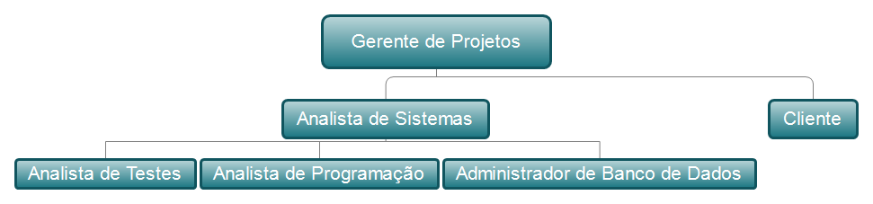

*Figura 3 - Estrutura Organizacional*

* Gerente de Projeto: O gerente de projetos é a pessoa alocada pela organização executora para liderar a equipe responsável por alcançar os objetivos do projeto. (PMBOK, 2013)
* Analista de Sistemas: Tem função essencial para o andamento do projeto, através dos requisitos extraídos das reuniões com o cliente, é capaz de gerar diagramas e explanar de forma técnica como o sistema deverá ser construído.
* Cliente: Interage com o Analista de Sistemas afim de expor as regras de seu negócio e como o sistema deve funcionar a partir da sua necessidade, quanto mais inteirado com o projeto ele estiver, maior as chances de sucesso.
* Analista de Programação: Este, por sua vez, tem a responsabilidade de transformar as regras de negócio em código, através da documentação gerada pelo Analista de Sistemas.
* Analista de Testes: Realiza os testes no sistema, validando cada funcionalidade, verificando as informações geradas sempre reportando as exceções e inconsistências encontradas no software
* Administrador de Banco de Dados: Projeta as estruturas conceitual e física da base de dados que o sistema irá utilizar. Ele quem garante que haverá integridade nas transações realizadas pela aplicação a partir do banco de dados.

2.7 Plano de Monitoramento e Controle

A finalidade do Monitoramento e Controle do Projeto é proporcionar um entendimento do desenvolvimento do projeto, de forma que ações corretivas adequadas possam ser adotadas quando o desempenho do projeto se afastar significativamente do plano CMMI-DEV (2010).

Serão monitorados neste projeto os prazos e custos em pontos distintos, assinalados no Quadro 8.

|  |  |
| --- | --- |
| **Ordem** | **Ponto** |
| 1º Marco | Final da fase da especificação de requisitos |
| 2º Marco | Final da fase de análise |
| 3º Marco | Final da fase de processo implementação e teste |
| 4º Marco | Implantação |

*Quadro 8 - Pontos de Controle*

2.7.1 Prazo

A partir do cronograma descrito no item 2.8 deste documento, será realizado um monitoramento dos prazos deste projeto, comparando o estado atual do mesmo, com o que foi planejado e documentado no cronograma. Um prazo excedido sem a percepção da gerência de projeto pode comprometer todo o projeto, inclusive seu escopo.

Além da gestão, todos os envolvidos devem ser cautelosos para que os prazos sejam cumpridos com alto nível de eficiência.

2.7.2 Custo

Planejar o gerenciamento dos custos é o processo de estabelecer as políticas, os procedimentos e a documentação para o planejamento, gestão, despesas e controle dos custos do projeto PMBOK (2013).

O custo deste projeto será fundamentado pelos pontos de função estabelecidos no item 2.5 deste documento, em acordo com o levantamento de requisitos.

Foram adotadas métricas de FPA (Análise de Ponto de Função) para dimensionar e estimar as funções imperativas para o sistema pela ótica do usuário, independentemente da tecnologia, foram levados em consideração aspectos quantitativos e qualitativos para determinar o tamanho do sistema e definição de custo.

Serão utilizados, sempre que possível, softwares gratuitos afim de minimizar os custos, visto que o projeto será desenvolvido para atender a uma instituição assistencial.

Ao final de cada marco, serão realizadas revisões de custo com o intuito de promover um valor coerente durante o projeto, e também uma manutenção eficiente do escopo.

2.7.3 Risco

“Por decisão do Colegiado de Curso a apresentação do Plano de Monitoramento e Controle de **Risco** é opcional e por este motivo, não será apresentado neste projeto”.

2.7.4 Produção

“Por decisão do Colegiado de Curso a apresentação do Plano de Monitoramento e Controle de Produção é opcional e por este motivo não será apresentado neste projeto”.

2.8 Cronograma

“Cronograma de um projeto de software é uma atividade que distribui o esforço estimado por toda a duração planejada do projeto alocando esse esforço para tarefas específicas de engenharia de software” (PRESSMAN, 2011).

Foi utilizada a ferramenta Gantt Project para gerar o cronograma deste projeto (Figura 4).

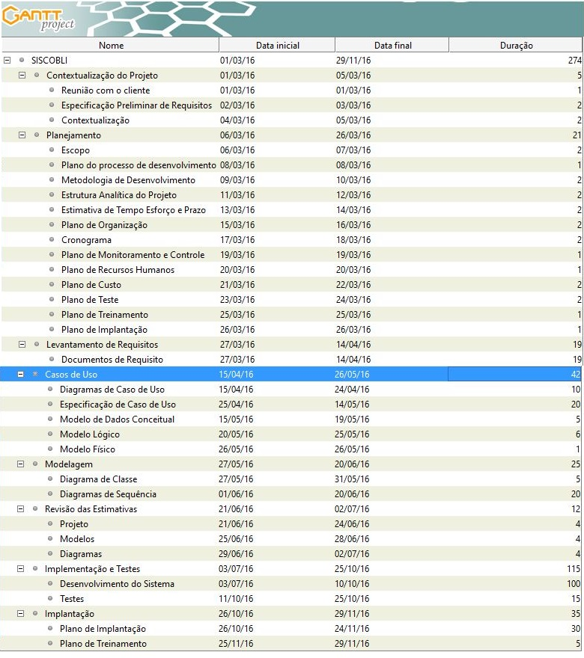

*Figura 4 - Cronograma*

2.8.1 Gráfico de Gantt

Segundo Ribeiro (2015), o Gráfico de Gantt é a ferramenta mais utilizada em gerência de projetos.

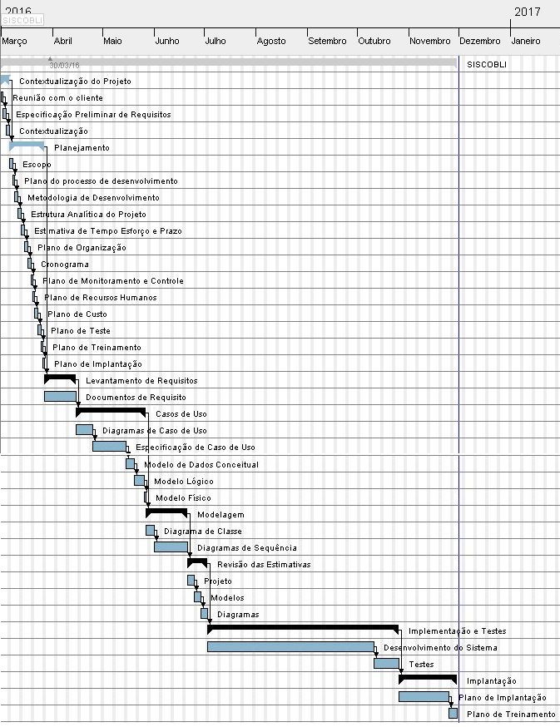

*Figura 5 - Gráfico de Gantt*

2.9 Plano de Recursos Humanos

Conforme descrito no item 2.6 e partindo do plano organização proposto para este projeto, foram atribuídas funções contidas no plano para cada uma das partes envolvidas no projeto. O Quadro 9 abaixo, apresenta estas atribuições.

|  |  |
| --- | --- |
| Função | Nome |
| Gerente de Projeto | Matheus Frauches |
| Analista de Sistemas | Marcos Moraes |
| Analista de Programação | Marcos Moraes / Matheus Frauches |
| Analista de Testes | Matheus Frauches |
| Administrador de Banco de dados | Marcos Moraes |
| Cliente | Jane de Souza (Supervisora) |

*Quadro 9 - Plano de Recursos Humanos*

2.10 Plano de Recursos Gerais

Para esse projeto será imprescindível utilizar múltiplos recursos, além dos recursos humanos, recursos de software e hardware para a cumprimento das tarefas determinadas no projeto.

2.10.1 Hardware

Utilizaremos para este projeto os seguintes recursos de hardware:

* 1 Notebook 14’ DELL Inspiron 5447 Core i-7 com 8GB de RAM, HD com 1TB;
* 1 Notebook 14’ DELL Inspiron 3421 Core-i5 com 6GB de RAM, HD com 1TB;
* 1 Impressora HP Jato de Tinta;
* 1 Modem de internet Banda Larga;
* 1 Roteador WiFi;

2.10.2 Software

Para este projeto serão utilizados os seguintes recursos de software:

* Windows 10 Home 64bits;
* Gantt Project 2.7.2 *Ostrava*;
* Eclipse Mars 1;
* MySQL WorkBench 6.3.6 CE;
* brModelo 1.0.1 – software gratuito;
* StarUML 2.7;
* Apache TomCat 8.0.33.
* PDF Creator;
* Navegador Mozila Firefox;
* Navegador Google Chrome;
* WBS Tool – online;
* Firebug 2.0;
* Atom Text Editor 1.6.0;

2.10.3 Recursos Adicionais

Neste projeto também serão necessários os seguintes recursos adicionais:

* Telefone;
* Internet;
* Alimentação;
* Energia elétrica;
* Serviço de Web Hosting Compartilhado com versionamento (GitHub);
* 2500 folhas de papel A4 branco;
* 2 canetas esferográficas azuis;
* 2 Cartuchos para impressora jato de tinta;
* Encadernações.

2.11 Plano de Custo

O planejamento de custos em um projeto auxilia na definição dos custos associados a cada tarefa definida no WBS (item 2.4 deste documento­). Adotando como alicerce os recursos humanos e os recursos gerais necessários, e levando em consideração o cronograma anteriormente definido foi elaborado o plano de custos do projeto. Os detalhes deste plano estão nos subitens a seguir.

2.11.1 Custos de Hardware

Segundo o SEBRAE (2009), a vida útil de um equipamento de hardware é de três anos. Levando em consideração o cronograma apresentado anteriormente, podemos concluir que cada equipamento de hardware poderá ser utilizado em aproximadamente quatro projetos com duração entre nove a dez meses, deste modo, para se calcular o valor dos equipamentos empregados neste projeto fracionou-se o seu preço total por quatro.

|  |  |  |  |
| --- | --- | --- | --- |
| Descrição | Custo Unitário | Quantidade | Valor total (em R$) |
| Notebook 14’ DELL Inspiron 5447 Core i-7 com 8GB de RAM, HD com 1TB | R$ 2.700,00 | 1 | 2700,00 / 4 = 675 |
| Notebook 14’ DELL Inspiron 3421 Core-i5 com 6GB de RAM, HD com 1TB | R$ 2.000,00 | 1 | 2000,00 / 4 = 500 |
| Impressora HP Jato de Tinta | R$ 250 | 1 | 250 / 4 = 62,50 |
| Modem de internet banda larga | R$ 60,00 | 1 | 60 / 4 = 15 |
| Roteador WiFi | R$ 100,00 | 1 | 100 / 4 = 25 |
| Total: | | | R$ 1.267,50 |

*Quadro 10 - Custos de Hardware*

2.11.2 Custos de Software

Com o objetivo de diminuir os custos do projeto a equipe optou por tecnologias gratuitas já dominadas pelo grupo e também considerando que as ferramentas poderão ser utilizadas em até 4 projetos.

O quadro abaixo mostra os custos dos softwares que utilizaremos neste projeto.

|  |  |  |  |
| --- | --- | --- | --- |
| Descrição | Custo | N° de licenças | Valor total (em R$) |
| Windows 10 Home 64bits | R$ 350,00 | 2 | 700 / 4 = 175 |
| Microsoft Office Professional Plus 2013 | R$ 650,00 | 2 | 1300 / 4 = 325 |
| Eclipse Mars 1 | R$ - | - | R$ - |
| Gantt Project 2.7.2 *Ostrava* | R$ - | - | R$ - |
| MySQL WorkBench 6.3.6 CE | R$ - | - | R$ - |
| brModelo 1.0.1 – software gratuito | R$ - | - | R$ - |
| StarUML 2.6 | R$ - | - | R$ - |
| Apache Tomcat 8.0.33 | R$ - | - | R$ - |
| PDF Creator | R$ - | - | R$ - |
| Navegador Mozila Firefox | R$ - | - | R$ - |
| Navegador Google Chrome | R$ - | - | R$ - |
| WBS Tool – online | R$ - | - | R$ - |
| Firebug 2.0 | R$ - | - | R$ - |
| Atom Text Editor 1.6.0 | R$ - | - | R$ - |
| Total: | | | R$ 500 |

*Quadro 11 - Custos de Software*

2.11.3 Custos de Mão de Obra

Em uma profunda pesquisa realizada no site no FIEMG, a equipe encontrou o SINDIFOR (Sindicato das Empresas de Informática de Minas Gerais) que, todo ano divulga uma pesquisa de remuneração e práticas de RH para o setor de TI. Com base nos dados divulgados (em 2015) extraímos os valores das remunerações em média pagas pelas empresas e aplicamos para cada cargo descrito para este projeto (item 2.6). Com ressalva para o salário do Gerente de Projeto que precisamos tomar como base os dados divulgados em pesquisa da revista EXAME.

Com base também no item 2.5.5 que especifica a carga horária por dia, o quadro abaixo apresenta os gastos com recursos humanos, fazendo um rateio do salário mensal com os meses efetivamente trabalhados.

|  |  |  |  |  |  |
| --- | --- | --- | --- | --- | --- |
| **Custo de Mão de Obra Profissional** | **Salário Mensal (44h/semana)** | **Salário (84h/Mês)** | **Meses Trabalhados** | **Equipe** | **Total** |
| Gerente de Projeto | R$ 7.500,00 | R$ 3.579,55 | 8 | 1 | R$ 28.636,40 |
| Analista de Sistemas | R$ 5.294,00 | R$ 2.526,68 | 5 | 1 | R$ 12.633,40 |
| Analista Programador | R$ 4.566,00 | R$ 2.179,23 | 4 | 1 | R$ 17.433,84 |
| Administrador de Banco de Dados | R$ 5.547,00 | R$ 2.647,43 | 3 | 1 | R$ 7.942,29 |
| Analista de Testes | R$ 3.002,00 | R$ 1.432,77 | 1 | 2 | R$ 1.432,77 |
| Total: |  |  |  |  | R$ 68.078,70 |

|  |  |  |  |  |  |
| --- | --- | --- | --- | --- | --- |
|  |  |  |  |  |  |
|  |  |  |  |  |  |
|  |  |  |  |  |  |
|  |  |  |  |  |  |
|  |  |  |  |  |  |
|  |  |  |  |  |  |
|  |  |  |  |  |  |

*Quadro 12 - Custos com Recursos Humanos*

2.11.4 Custos com Outras Despesas

Assim como a apuração dos custos apresentados nos subitens anteriores, nesta etapa, é necessário também calcular os gastos com despesas que posteriormente serão acrescentados ao custo total do projeto.

Essas despesas foram calculadas com base em pesquisas de consumo realizadas em vários sites onde foi realizada uma média sobre as mesmas. O quadro abaixo exibe o cálculo das despesas.

|  |  |  |  |
| --- | --- | --- | --- |
| **Despesa** | **Custo mensal** | **Quantidade de meses** | **Total** |
| Telefone | R$ 40,00 | 8 | R$ 360,00 |
| Internet | R$ 85,90 | 8 | R$ 773,10 |
| Alimentação | R$ 150,00 | 8 | R$ 1.350,00 |
| Energia elétrica | R$ 90,00 | 8 | R$ 810,00 |
| GitHub | R$ 0,00 | 8 | R$ 0,00 |
| Papel A4 branco | R$ 10,00 | 8 | R$ 90,00 |
| Canetas esferográficas azuis | R$ 0,90 | 8 | R$ 8,10 |
| Cartuchos para impressora jato de tinta | R$ 8,70 | 8 | R$ 78,30 |
| Encadernações | R$ 4,00 | 8 | R$ 36,00 |
| Total | | | R$ 3.505,50 |

*Quadro 13 - Custos com Outras Despesas*

2.11.5 Total Geral das Despesas do Projeto

O quadro a seguir é o somatório de todas as despesas.

|  |  |
| --- | --- |
| Recurso | Valores (em R$) |
| *Software* | R$ 500,00 |
| *Hardware* | R$ 1.267,50 |
| RH | R$ 68.078,70 |
| Outras Despesas | R$ 3.505,50 |
| Total | **R$ 73.351,70** |

*Quadro 14 - Total Geral das Despesas do Projeto*

2.12 Plano de Gerência de Dados

“Por decisão do colegiado de Curso a apresentação do **Plano de Gerência de Dados** passou a ser opcional e por este motivo não será incluído neste projeto”.

2.13 Plano de Medição e Analise

“Devido ao grau de maturidade do processo de desenvolvimento utilizado, o **Plano de Medição e Análise** não será elaborado neste projeto”.

2.14 Plano de Gerência e Configuração

“Por decisão do colegiado de Curso a apresentação do **Plano de Gerência e Configuração** passou a ser opcional e por este motivo não será incluído neste projeto”.

2.15 Plano de Gerenciamento de Riscos

“Por decisão do colegiado de Curso a apresentação do **Plano de Gerenciamento** de Riscos passou a ser opcional e por este motivo não será incluído neste projeto”.

2.16 Plano de Garantia de Qualidade

“Por decisão do colegiado de Curso a apresentação do **Plano de Garantia de Qualidade** passou a ser opcional e por este motivo não será incluído neste projeto”.

2.17 Plano de Verificação

“Devido ao grau de maturidade do processo de desenvolvimento utilizado, o **Plano de Verificação** não será elaborado neste projeto”.

2.18 Plano de Validação

“Devido ao grau de maturidade do processo de desenvolvimento utilizado, o **Plano de Validação** não será elaborado neste projeto”.

2.19 Plano de Teste

Este plano trata de efetuar testes no software a fim de descobrir exceções durante o desenvolvimento do sistema e apontar essas falhas para que sejam retificadas antes que o produto venha a ser implantado para o cliente.

Segundo Pressman (2011), o teste apresenta efetivamente o último reduto no qual a qualidade pode ser avaliada e, mais pragmaticamente, erros podem ser descobertos. Existem várias técnicas de teste e neste projeto será adotado teste funcional. O teste funcional focaliza os requisitos funcionais do software. O teste tenta encontrar erros das seguintes categorias:

* Erros de iniciação e término.
* Funções incorretas do sistema ou omitidas;
* Erros de interface;
* Erros de estrutura de dados ou de acesso à base de dados externa;
* Erros de comportamento;

Este projeto adotará a técnica caixa-preta, que consiste em um componente de software ser testado como se fosse uma caixa-preta, ou seja, não a considerar o comportamento interno do mesmo. Dados de entrada são fornecidos, o teste é executado e o resultado obtido é comparado a um resultado esperado previamente conhecido. Haverá sucesso no teste se o resultado obtido for igual ao resultado esperado. O componente de software a ser testado pode ser um método, uma função interna, um programa, um conjunto de programas e/ou componentes ou mesmo uma funcionalidade. A técnica de teste funcional é aplicável a todos os níveis de teste.

2.20 Plano de Treinamento

Um plano de treinamento consiste em elaborar uma proposta a ser seguida para que o usuário possa conhecer o sistema e sentir-se familiarizado com todas as suas funcionalidades.

Portanto, o treinamento para o uso do SISCOBLI será realizado na própria instituição de forma que possa ser transmitido com clareza todo o conhecimento necessário para que os utilizadores do sistema se sintam hábeis em operá-lo. Importante ressaltar que todo o treinamento será seguido de acordo com o estipulado no cronograma.

2.21 Plano de Implantação

O plano de implantação se faz necessário a fim de colocar em funcionamentoum produto desenvolvido, de forma que esteja pronto para ser utilizado. Ele descreve um conjunto de tarefas necessárias para instalar e testar oproduto desenvolvido de modo que efetivamente seja disponibilizadopara o cliente.

2.22 Observações Complementares

Baseando-se em dados adquiridos com o levantamento preliminar de requisitos, deve-se considerar que esta documentação poderá sofrer alterações e/ou atualizações.

O item 2.5 que trata de estimativas de tempo e esforço, será diretamente afetado por mudanças feitas no levantamento de requisitos, que por sua vez modificará o cronograma do projeto.

3 ESPECIFICAÇÃO DE REQUISITOS

Anteriormente, foram tratados os assuntos referentes aos requisitos preliminares do sistema, porém, com pouca maturidade. Apenas foram utilizados para analisar a viabilidade do projeto e servir como uma introdução caso o projeto fosse viável.

Neste capítulo serão abordados os requisitos com mais maturidade, pois, serão definitivos e servirão como uma base consistente do projeto para que o mesmo possa ser desenvolvido mais claramente, seguindo o planejamento, com os prazos, custos e exigências do cliente.

|  |  |  |  |
| --- | --- | --- | --- |
| **DATA** | **VERSÃO** | **DESCRIÇÃO** | **AUTORES** |
| 02/03/16 | 1.0 | Contextualização | Matheus / Marcos |
| 08/03/16 | 1.1 | Levantamento Preliminar de Requisitos | Matheus / Marcos |
| 27/03/16 | 1.2 | Planejamento do Projeto | Matheus / Marcos |

*Quadro 15 Histórico do controle de versão*

Segundo Sommerville (2007), a especificação de requisitos é a parte mais importante de um projeto de software, pois a partir dela construímos qualquer tipo de software.

3.1 Requisitos do cliente

3.1.1 Descrição Geral da aplicação

O sistema a ser desenvolvido para a escola estadual Professor José Freire, intitulado por SISCOBLI, tem como objetivo auxiliar no controle de processos diários da biblioteca da instituição, através da manutenção dos empréstimos realizados, de reservas feitas pelos leitores e também de usuários que interagem com o setor.

Atualmente o controle dessas atividades é feito de maneira não informatizada através de fichas de papel e planilhas, o software trará vários benefícios como, por exemplo: redução de perdas de obras, controle preciso da quantidade de exemplares disponíveis, redução de gastos, segurança, produtividade.

3.1.1.1 Descrição da necessidade

A escola estadual Professor José Freire, atualmente não possui um sistema informatizado para sua biblioteca e, todo o controle dos processos é feito com anotações em folhas de papel pela bibliotecária. Presentemente pode-se dizer que não há um controle, pois, nem todos os livros emprestados são desenvolvidos, principalmente livros didáticos ao final de um ano letivo.

Após uma visita à escola, foram analisados cuidadosamente todos os processos relacionados ao “sistema” bibliotecário. Os estudantes buscaram informações de como um possível sistema que viesse a informatizar aqueles processos, após isso, um projeto foi considerado viável para que fosse possível ajudar a escola a ter maior controle de seus processos bibliotecários.

O sistema deverá atender as necessidades para manter o cadastro de livros didáticos e literários, periódicos e DVDs, também deverá realizar operações para empréstimo, devolução e reservas destes documentos que estarão associados aos alunos e professores. Além de relatórios de: Empréstimos por turma e por usuário, de alunos que mais leem, de livros mais lidos. Desta forma, possibilitará o controle dos documentos para que a escola saiba a quem cobrar uma devolução. O sistema também possibilitará que os usuários administradores do sistema possam analisar informações em relatórios de empréstimos, empréstimos por aluno, empréstimos por turma, pertences mais emprestados, pertences a devolver e pertences reservados. O sistema deverá fornecer um controle de usuários para acessar o sistema, pois nem todos os usuários poderão acessar todas as funcionalidades.

A principal adição que será proporcionada pelo sistema à escola será o domínio das informações da biblioteca, assim como o controle dos documentos da mesma, além de proporcionar também agilidade nos processos de empréstimos, devoluções e reservas.

3.1.1.2 Objetivo

O SISCOBLI tem como objetivo, proporcionar uma sólida base de dados para que possam ser controlados e monitorados, empréstimo de livros didáticos, acervos literários, periódicos e DVDs, bem como as reservas e devoluções dos mesmos. O sistema também proporcionará um controle de usuários com funções bem definidas para o uso do sistema, além de poder proporcionar uma visão mais detalhada baseada no uso de relatórios para os administradores.

3.1.1.3 Escopo da aplicação

O escopo da aplicação está definido em informatizar o sistema da biblioteca da escola estadual Professor José Freire seguindo os objetivos descritos no item 3.1.1.2. Informações mais detalhadas estão contidas no item 2.1 deste documento.

3.1.2 Descrição geral do cliente

O cliente que utilizará o SISCOBLI será a escola estadual Professor José Freire localizada no bairro industrial da cidade de Juiz de Fora, assim como já descrito anteriormente. Para a coleta de informações sobre as necessidades da biblioteca foram entrevistados alguns usuários além da representante da instituição Aline Mendonça Moura, tais como: a bibliotecária do turno da manhã Kellen Almeida e a Supervisora Jane de Souza, ambas sempre dispostas a contribuir.

3.1.3 Lista de requisitos do cliente

O cliente possui diversas necessidades funcionais para que sejam consideradas e desenvolvidas no sistema. A listagem dos requisitos do sistema tem como principal objetivo harmonizar e tornar entendíveis os mesmos para os envolvidos no projeto de desenvolvimento do sistema.

Abaixo estão listados os requisitos do cliente:

* R1: Para o acesso às funcionalidades do sistema, os usuários deverão estar autenticados.
* R2: O sistema deverá manter seus usuários.
* R3: O sistema deverá manter os pertences da biblioteca (livros didáticos e literários, DVDs e periódicos)
* R4: O sistema deverá efetuar empréstimos dos pertences da biblioteca associando-os a usuários.
* R5: O sistema deverá proporcionar que usuários do sistema possam reservar os pertences da biblioteca por um tempo determinado nas configurações do sistema pelo administrador.
* R6: O sistema deverá efetuar a operação de devolução dos pertences emprestados mantendo informações do empréstimo e acrescendo uma data de devolução ao empréstimo.
* R7: O sistema deverá armazenar informações de todos os empréstimo e devoluções realizadas.
* R8: O sistema deverá proporcionar informações baseadas em relatórios para uma tomada de decisão para os administradores.
* R9: O sistema deverá manter as editoras.
* R10: O sistema deverá manter os alunos escola.
* R11: O sistema deverá manter as turmas existentes na escola.

3.2 Requisitos do software

3.2.1 Fronteiras do software

A definição das fronteiras do sistema é bem como um complemento para o escopo sistema, sua diferença pode ser definida no que o sistema não deverá conter em sua consistência, podem ser consideradas como requisitos externos que não foram considerados para constar no escopo do sistema.

* O SISCOBLI não possuirá uma base de dados compartilhada com outros sistemas
* Não serão utilizadas interfaces definidas por terceiros.
* Demais funcionalidades que não estejam descritas no item 3.2.2 e 2.1 deste documento.

3.2.2 Itens de software

O SISCOBLI conterá os seguintes itens do software:

* Inclusão (livro, periódico, DVD, usuário, aluno, editora e turma)
* Exclusão (livro, periódico, DVD, usuário, aluno, editora e turma)
* Alteração (livro, periódico, DVD, usuário, aluno, editora e turma)
* Consulta (livro, periódico, DVD, usuário, aluno, editora, empréstimo, devolução, reserva e relatório)
* Controle de empréstimos (livro, periódico e DVD)
* Controle de devoluções (livro, periódico e DVD)
* Reservar pertences da biblioteca (livro, periódico e DVD)

3.2.3 Lista de requisitos não funcionais

De acordo com Sommerville (2007), requisitos não funcionais são características mínimas de um software de qualidade como: usabilidade, segurança, interface, acessibilidade, robustez e tecnologias envolvidas, que possibilita ao desenvolvedor a escolha de implementar ou não implementar esses requisitos.

Os requisitos não funcionais tratam-se das restrições ou funções que o sistema deverá conter. Dentro das restrições e funções estão comprimidas algumas características do sistema, tais como, manutenibilidade, confiabilidade, desempenho, interfaces, usabilidade, segurança e disponibilidade.

3.2.3.1 Usabilidade

* RNF01: Parametrização de período ativo de reservas: Esta funcionalidade estará disponível somente para os usuários administradores do sistema. Esta funcionalidade visa dar mais flexibilidade ao sistema possibilitando ao administrador do sistema informar o período que uma reserva ficará ativa no sistema.
* RNF02: O sistema deverá prover uma interface simples para facilitar a utilização por usuários com pouca experiência com informática;
* RNF03: Em casos de erros, o sistema deverá apresentar mensagens simples indicando uma solução quando for possível;

3.2.3.2 Segurança

* RNF04: Somente usuários cadastrados terão acesso ao sistema;
* RNF05: O sistema terá níveis de acessos diferentes para cada tipo de usuário;
* RNF08: Usuários poderão modificar suas senhas no sistema;

3.2.3.3 Manutenibilidade

Estes requisitos se referem as relações entre eventuais mudanças que podem ser necessárias nas regras de negócio da biblioteca e como o produto está preparado para isso.

* RNF06: Este sistema será especificado e documentado, utilizando diagramas UML, visando facilitar possíveis alterações e manutenções futuras;

3.2.4 Requisitos funcionais

Os requisitos funcionais descrevem o funcionamento do sistema, suas ações de procedimentos executadas para cada entrada. É toda a descrição do que deve ser realizado pelo sistema.

Abaixo serão descritos os requisitos funcionais que foram identificados já no levantamento preliminar das funcionalidades do sistema, seguido dos acréscimos de reuniões posteriores ao levantamento preliminar.

3.2.4.1 Lista de requisitos funcionais

3.2.4.1.1 Cadastros

* RF01: Livro
* RF02: Dvd;
* RF03: Periódico;
* RF04: Usuário;
* RF05: Editora;
* RF06: Aluno;
* RF07: Turma.

3.2.4.1.2 Alterações

* RF08: Livro;
* RF09: Dvd;
* RF10: Periódico;
* RF11: Usuário;
* RF12: Editora;
* RF13: Aluno;
* RF14: Turma.

3.2.4.1.3 Consultas

* RF15: Livro;
* RF16: Dvd;
* RF17: Periódico;
* RF18: Usuário;
* RF19: Editora;
* RF20: Empréstimo;
* RF21: Reserva;
* RF22: Devolução;
* RF23: Turma;
* RF24: Aluno.

3.2.4.1.4 Detalhamentos

Estas funções visam exibir um item do sistema com maior riqueza de detalhes, visto que, na consulta e listagem só serão exibidos dados de maior relevância para o usuário.

* RF26: Livro;
* RF27: Dvd;
* RF28: Periódico;
* RF29: Usuário;
* RF30: Editora;
* RF31: Empréstimo;
* RF32: Reserva;
* RF33: Devolução;
* RF34: Turma;
* RF35: Aluno.

3.2.4.1.5 Exclusões

A exclusão referente a livros, DVDs e periódicos só poderá ocorrer enquanto estes não estiverem emprestados ou reservados.

A exclusão de editora só poderá ocorrer quando a editora não estiver associada a nenhum livro ou revista.

A exclusão de turma só poderá ocorrer quando a turma não estiver associada a nenhum aluno da escola.

A exclusão de aluno acarretará na inativação do usuário associado a este.

* RF36: Livro;
* RF37: Dvd;
* RF38: Periódico;
* RF39: Usuário;
* RF40: Editora;
* RF41: Aluno;
* RF42: Turma.

3.2.4.1.5 Listas

* RF43: Livro;
* RF44: Dvd;
* RF45: Periódico;
* RF46: Usuário;
* RF47: Editora;
* RF48: Empréstimo;
* RF49: Reserva;
* RF50: Devolução;
* RF51: Turma;
* RF52: Aluno.

3.2.4.1.6 Relatórios

* RF52: Relatório de alunos que mais lêem;
* RF53: Relatório de livros mais lidos;
* RF54: Relatório de empréstimo por usuário;
* RF55: Relatório de empréstimo por turma.

3.2.4.1.7 Outras funcionalidades

* RF56: Trocar senha: Todos os usuários logados poderão trocar suas próprias senhas, a partir de uma senha inicial previamente cadastrada.
* RF57: Efetuar empréstimo: Os empréstimos poderão ser realizados somente se o sistema estiver sendo operado por um usuário administrador e se houverem exemplares dos documentos da biblioteca disponíveis. Havendo exemplares disponíveis, o usuário administrador informará o total de dias que este exemplar ficará emprestado, após isto, o exemplar ficará associado a um outro usuário, podendo este ser usuário comum (para alunos e professores) ou para usuário administrador (bibliotecárias, diretores, supervisores e servidores públicos)
* RF58: Efetuar reserva: Esta funcionalidade estará disponível para o uso de todos os tipos de usuário do sistema. A reserva de algum documento da biblioteca ficará associada ao usuário que estiver logado no sistema no momento. O máximo de reservas que um usuário poderá conter associado a si será parametrizado nas configurações do sistema, bem como a quantidade de dias que a reserva ficará ativa no sistema. Após a efetuação do empréstimo deste documento reservado ao usuário solicitante desta reserva, a mesma não estará mais ativa no sistema.
* RF59: Efetuar devolução: A funcionalidade para efetuar a devolução de um documento da biblioteca só poderá estar disponível para o usuário administrador do sistema. Inicialmente o usuário deverá consultar os empréstimos ativos no sistema, por conseguinte, informar para qual documento ocorrerá a devolução, após informado, o empréstimo passa a ficar inativo no sistema e será incluída a data da devolução na tabela de empréstimo
* RF60: Efetuar login: Esta funcionalidade estará ao alcance de todos os usuários pois é através dela que as outras funções do sistema serão disponibilizadas. A RF60 permite o acesso ao sistema.

3.2.4.2 Descrição dos atores

Os atores do sistema tratam-se das pessoas que farão uso das funcionalidades do sistema, ou seja, os operadores do sistema. Abaixo, estes atores serão citados e descritos:

* Bibliotecária: Esta terá acesso completo às funcionalidades do sistema: manutenção de documentos e de outros usuários do software. Emissão de relatórios e configurações do sistema.
* Usuário Comum: Este terá acesso limitado às funcionalidades do sistema. Suas permissões serão basicamente as consultas por documentos da biblioteca, efetuar login no sistema e solicitar reservas dos documentos da biblioteca. As pessoas que estarão contidas neste grupo são: Alunos(as) e professores.
* Aluno(a): São representados pelos alunos da escola e, estes somente poderão realizar consultas dos documentos da biblioteca e solicitar a reserva dos mesmos.
* Professores(as): São representados pelos professores(as) da escola e possuem o mesmo tipo de acesso que os alunos às funcionalidades do sistema.
* Diretor: Possuirá acesso completo ao sistema.
* Supervisor(a): Possuirá acesso completo ao sistema.
* Servidores públicos: Terá acesso as mesmas funcionalidades de alunos, acesso restrito a consultas e listagens de livros, DVDs e periódicos, realização de reservas, exclusão de suas próprias reservas e troca de senha.

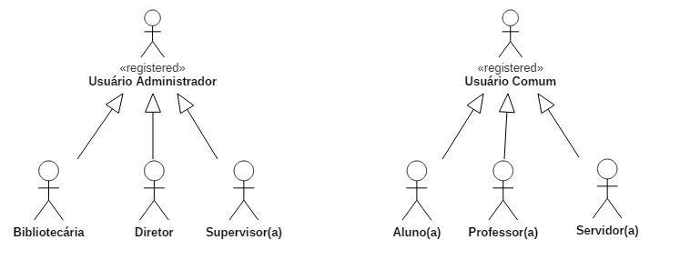

*Figura 6 - Mapa de atores*

3.2.4.3 Casos de Uso

Os casos de uso que serão vistos neste documento foram desenvolvidos fazendo-se uso do padrão UML.

“Um caso de uso representa uma unidade coerente de funcionalidade, oferecida por um classificador. Casos de uso são mais comumente usados para descrever funções completas de um sistema, aplicação ou produto, mas podem ser usados também no nível de subsistemas e até de classes” (FILHO, 2011)

3.2.4.3.1 Diagrama de casos de uso

Segundo Guedes (2011) O diagrama de casos de uso concentra-se em dois itens principais: atores e casos de uso. Os atores representam os papéis desempenhados pelos diversos usuários que poderão utilizar, de alguma maneira, os serviços e funções do sistema. Para confeccionar os diagramas de caso de uso deste projeto, utilizamos a ferramenta Star UML 2.7.0.

3.2.4.3.1.1 Diagrama de cadastros

Este diagrama envolve o ator usuário administrador que representa a bibliotecária, os supervisores, o diretor e os servidores públicos.

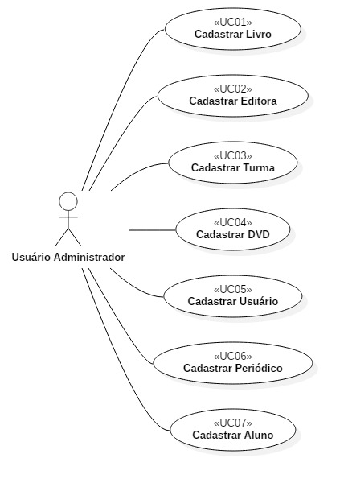

Figura 7 - Diagrama de cadastros

3.2.4.3.1.2 Diagrama de exclusões

Este diagrama, por sua vez, apresenta a interação do ator com os casos de exclusão de registros.

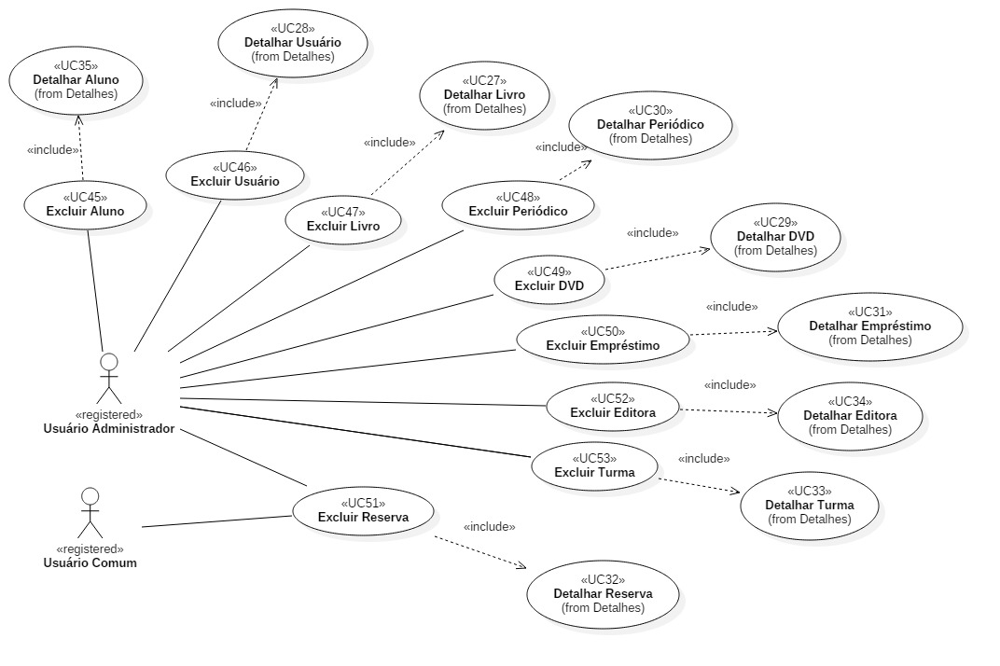

Figura 8 - Diagrama de exclusões

3.2.4.3.1.3 Diagrama de Alterações

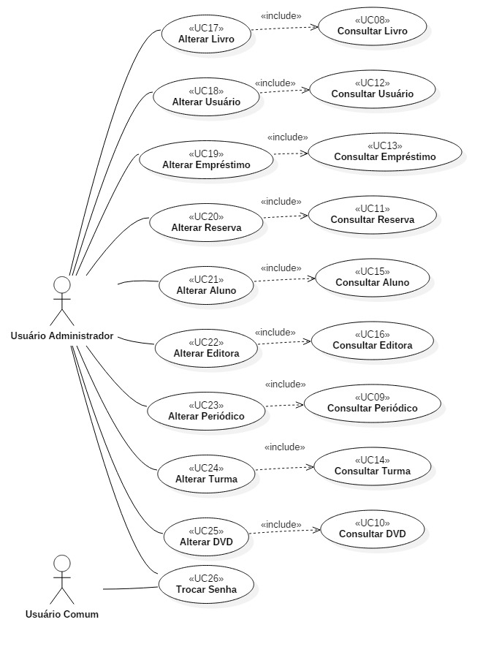

Figura 9 - Diagrama de Alterações

3.2.4.3.1.4 Diagrama de Consultas

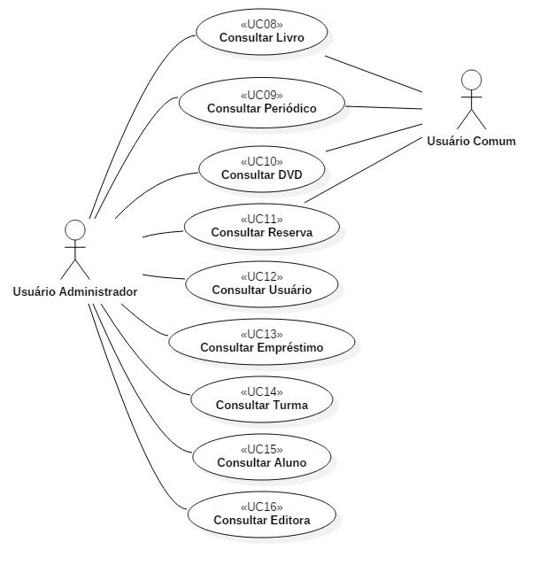

Figura 10 - Diagrama de Consultas

3.2.4.3.1.5 Diagrama de Detalhes

Na figura abaixo, estão representados os casos de uso de detalhamentos, que, foram elucidados no item 3.2.4.1.4 deste documento.

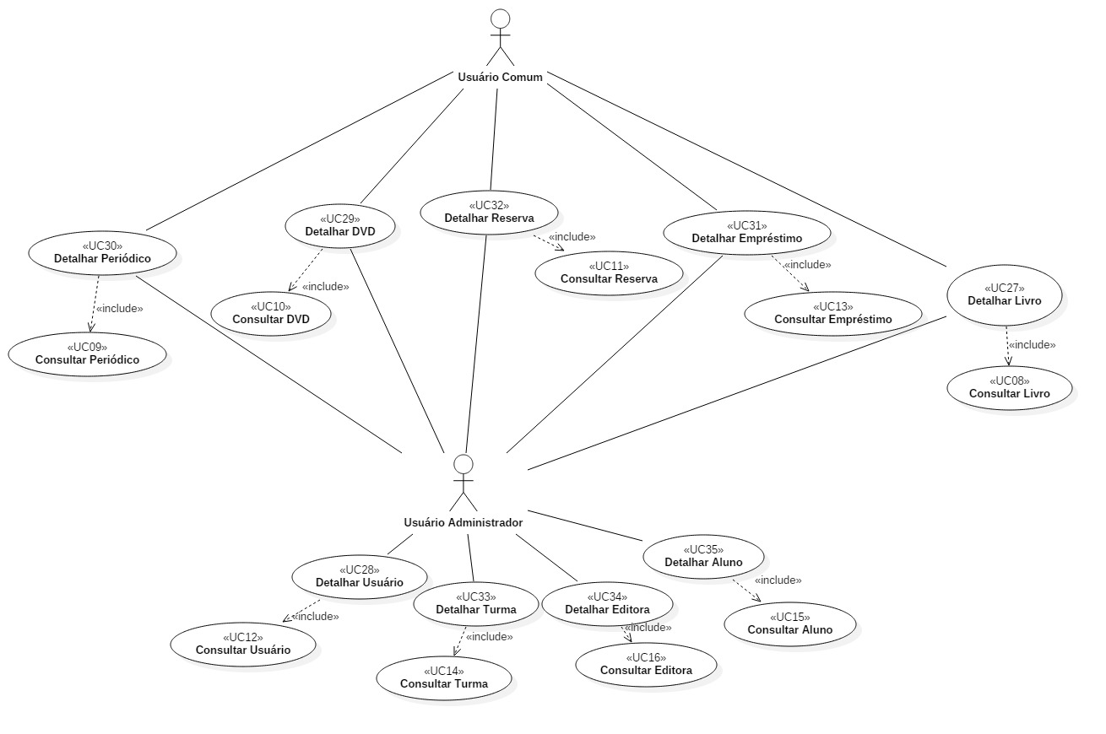

Figura 11 - Diagrama de Detalhes

3.2.4.3.1.6 Diagrama de Listagens

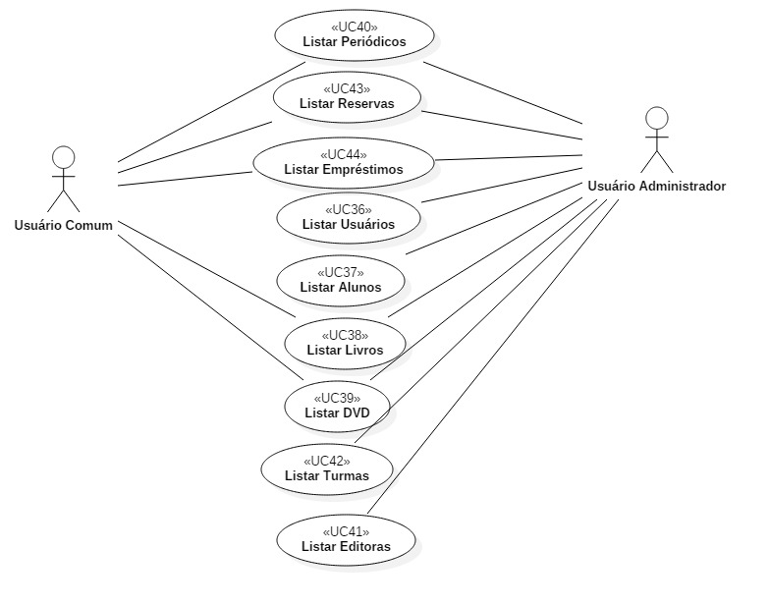

Figura 12 - Diagrama de Listagens

3.2.4.3.1.7 Diagrama de Relatórios

No diagrama abaixo, são exibidos os casos de emissão dos relatórios disponíveis no sistema. Somente o *Usuário Administrador* poderá executar estas funções

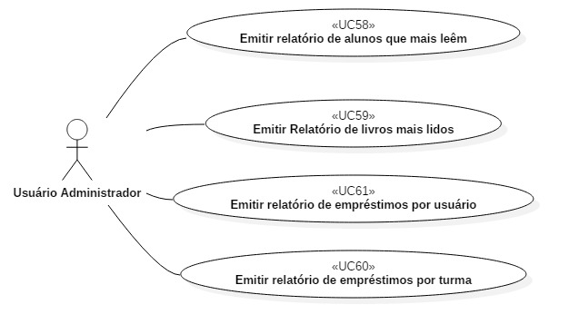

Figura 13 - Diagrama de Relatórios

3.2.4.3.1.8 Diagrama de Funcionalidades Principais

Na figura abaixo estão expostos os casos de uso com as principais funcionalidades que o sistema deverá possuir.

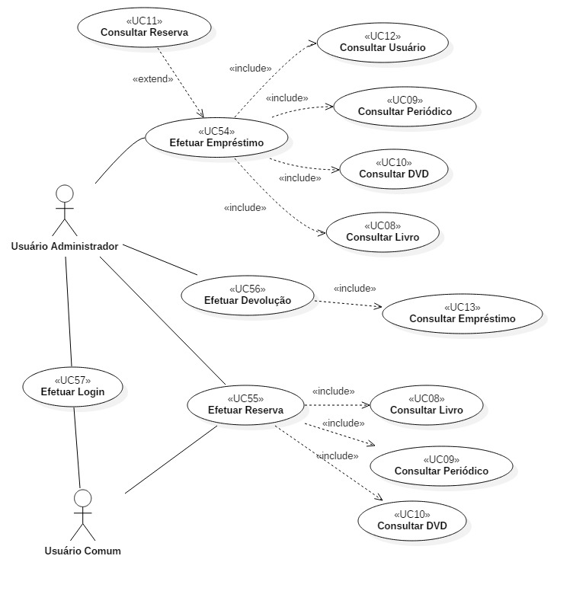

Figura 14 - Diagrama de Funcionalidades Principais

3.2.4.3.2 Especificação de Casos de Uso

As especificações demonstram cada ação do ator e a resposta esperada, ao apresentar informações abstraídas à interface gráfica, não abordam aspectos ligados à arquitetura ou codificação, apenas demonstram o fluxo de funcionamento de cada caso de uso. Essa especificação é a conclusão da especificação dos requisitos, ela orienta toda a compreensão do funcionamento e do desenvolvimento do software.

3.2.4.3.2.1 Caso de Uso UC01- Cadastrar Livro

**Sumário**

Este caso de uso parte da necessidade de se inserir um novo livro no sistema.

**Ator**

Administrador

**Pré-Condições**

Usuário cadastrado, *logado* no sistema e com permissões para realizar a operação.

**Curso Normal**

1. O Administrador solicita a interface de cadastro de livro;

2. O sistema exibe a interface solicitada;

3. O Administrador insere todos os dados (título, autor, ano, quantidade de exemplares, número de páginas, edição, ISBN, quantidade real, editora);

4. O sistema verifica campos obrigatórios (título, autor, quantidade de exemplares, editora, quantidade real, ISBN) foram digitados;

5. O Administrador confirma a inclusão;

6. O sistema verifica se (através do ISBN) se o livro já não existe no sistema;

7. O sistema salva as informações;

8. O sistema exibe uma mensagem de operação realizada com sucesso.

9. Caso de uso termina.

**Curso Alternativo**

1 a 5: O usuário pode cancelar a operação. Caso de uso termina.

**Curso de Exceções**

4.1: Os dados obrigatórios não foram preenchidos. Sistema informa ao usuário;

4.1: O livro informado já está cadastrado no sistema. O sistema informa ao usuário e retorna ao formulário de cadastro, possibilitado a alteração das informações. Caso de uso termina.

**Pós-Condições**

Livro cadastrado no sistema.

**Requisitos de Interface**

Na tela de cadastro de livros, deverá ser exibido um campo onde o usuário irá inserir o nome da editora, e a partir dos caracteres que estão sendo inseridos, dinamicamente, o sistema exibirá (abaixo do campo) as editoras cadastradas que contém os caracteres digitados.

Nesta mesma tela, deverá conter um botão para cadastro de uma nova editora, caso haja necessidade, durante o cadastro do livro.

3.2.4.3.2.2 Caso de Uso UC02- Cadastrar Editora

**Sumário**

Este caso de uso parte da necessidade de se inserir uma nova Editora no sistema.

**Ator**

Administrador

**Pré-Condições**

Usuário cadastrado, *logado* no sistema e com permissões para realizar a operação.

**Curso Normal**

1. O Administrador solicita a interface de cadastro de editora;

2. O sistema exibe a interface solicitada;

3. O Administrador insere o nome da editora;

4. O sistema verifica se o campo obrigatório (nome) foi digitado;

5. O Administrador confirma a inclusão;

6. O sistema verifica se a editora já não existe no sistema;

7. O sistema salva as informações;

8. O sistema exibe uma mensagem de operação realizada com sucesso.

9. Caso de uso termina.

**Curso Alternativo**

1 a 5: O usuário pode cancelar a operação. Caso de uso termina.

**Curso de Exceções**

4.1: Os dados obrigatórios não foram preenchidos. Sistema informa ao usuário;

4.1: A Editora informada já está cadastrada no sistema. O sistema informa ao usuário e retorna ao formulário de cadastro, possibilitado a alteração das informações. Caso de uso termina.

**Pós-Condições**

Editora cadastrada no sistema.

3.2.4.3.2.3 Caso de Uso UC03- Cadastrar Turma

**Sumário**

Este caso de uso se inicia quando o usuário deseja inserir uma nova turma no sistema.

**Ator**

Administrador

**Pré-Condições**

Usuário cadastrado, *logado* no sistema e com permissões para realizar a operação.

**Curso Normal**

1. O Administrador solicita a interface de cadastro de turma;

2. O sistema exibe a interface solicitada;

3. O Administrador insere os dados da turma (descrição, série, grau de ensino);

4. O sistema verifica se os campos obrigatórios (descrição, série, grau de ensino) foram digitados;

5. O Administrador confirma a inclusão;

6. O sistema verifica se a Turma já não existe no sistema;

7. O sistema salva as informações;

8. O sistema exibe uma mensagem de operação realizada com sucesso.

9. Caso de uso termina.

**Curso Alternativo**

1 a 5: O usuário pode cancelar a operação. Caso de uso termina.

**Curso de Exceções**

4.1: Os dados obrigatórios não foram preenchidos. Sistema informa ao usuário;

4.1: A Turma informada já está cadastrada no sistema. O sistema informa ao usuário e retorna ao formulário de cadastro, possibilitado a alteração das informações. Caso de uso termina.

**Pós-Condições**

Turma cadastrada no sistema.

3.2.4.3.2.4 Caso de Uso UC04- Cadastrar DVD

**Sumário**

Este caso de uso se inicia quando o usuário deseja inserir um novo DVD no sistema.

**Ator**

Administrador

**Pré-Condições**

Usuário cadastrado, *logado* no sistema e com permissões para realizar a operação.

**Curso Normal**

1. O Administrador solicita a interface de cadastro de DVD;

2. O sistema exibe a interface solicitada;

3. O Administrador insere os dados da turma (título, categoria, data de lançamento, classificação, quantidade real e quantidade de exemplares);

4. O sistema verifica se os campos obrigatórios (título, categoria, quantidade real e quantidade de exemplares) foram digitados;

5. O Administrador confirma a inclusão;

6. O sistema verifica se o DVD já não existe no sistema;

7. O sistema salva as informações;

8. O sistema exibe uma mensagem de operação realizada com sucesso;

9. Caso de uso termina.

**Curso Alternativo**

1 a 5: O usuário pode cancelar a operação. Caso de uso termina.

**Curso de Exceções**

4.1: Os dados obrigatórios não foram preenchidos. Sistema informa ao usuário;

4.1: O DVD informado já está cadastrado no sistema. O sistema informa ao usuário e retorna ao formulário de cadastro, possibilitado a alteração das informações. Caso de uso termina.

**Pós-Condições**

DVD cadastrado no sistema.

3.2.4.3.2.5 Caso de Uso UC05- Cadastrar Usuário

**Sumário**

Este caso de uso parte da necessidade de se cadastrar um novo usuário no sistema.

**Ator**

Administrador

**Pré-Condições**

Usuário cadastrado, *logado* no sistema e com permissões para realizar a operação.

**Curso Normal**

1. O Administrador solicita a interface de cadastro de Usuário;

2. O sistema exibe a interface solicitada;

3. O Administrador insere os dados do usuário (nome completo, login, senha, confirmação de senha e tipo de usuário);

4. O sistema verifica se os campos obrigatórios (nome completo, login, senha, confirmação de senha e tipo de usuário) foram inseridos;

5. O Administrador confirma a inclusão;

6. O sistema verifica (através do nome completo e login) se o usuário já não existe no sistema;

7. O sistema salva as informações;

8. O sistema exibe uma mensagem de operação realizada com sucesso;

9. Caso de uso termina.

**Curso Alternativo**

1 a 5: O usuário pode cancelar a operação. Caso de uso termina.

**Curso de Exceções**

4.1: Os dados obrigatórios não foram preenchidos. Sistema informa ao usuário;

4.1: A Usuário informada já está cadastrada no sistema. O sistema informa ao usuário e retorna ao formulário de cadastro, possibilitado a alteração das informações. Caso de uso termina.

**Pós-Condições**

Usuário cadastrado no sistema.

**Regras de Negócio:**

BR01 – Para manter a integridade do usuário a senha, sua senha deve conter no mínimo 8 e no máximo 12 caracteres entre letras e números.

3.2.4.3.2.6 Caso de Uso UC06- Cadastrar Periódico

**Sumário**

Este caso de uso se inicia quando o usuário deseja inserir um novo Periódico no sistema.

**Ator**

Administrador

**Pré-Condições**

Usuário cadastrado, *logado* no sistema e com permissões para realizar a operação.

**Curso Normal**

1. O Administrador solicita a interface de cadastro de Periódico;

2. O sistema exibe a interface solicitada;

3. O Administrador insere os dados do Periódico (Capa, edição, quantidade de exemplares, quantidade real, data de lançamento e categoria);

4. O sistema verifica se os campos obrigatórios (Capa, quantidade de exemplares, categoria, quantidade real) foram digitados;

5. O Administrador confirma a inclusão;

6. O sistema verifica se o Periódico já não existe no sistema;

7. O sistema salva as informações;

8. O sistema exibe uma mensagem de operação realizada com sucesso;

9. Caso de uso termina.

**Curso Alternativo**

1 a 5: O usuário pode cancelar a operação. Caso de uso termina.

**Curso de Exceções**

4.1: Os dados obrigatórios não foram preenchidos. Sistema informa ao usuário;

4.1: O Periódico informado já está cadastrado no sistema. O sistema informa ao usuário e retorna ao formulário de cadastro, possibilitado a alteração das informações. Caso de uso termina.

**Pós-Condições**

Periódico cadastrado no sistema.

3.2.4.3.2.7 Caso de Uso UC07- Cadastrar Aluno

**Sumário**

Este caso de uso parte da necessidade de se cadastrar um novo Aluno no sistema.

**Ator**

Administrador.

**Pré-Condições**

Usuário cadastrado, *logado* no sistema e com permissões para realizar a operação.

**Curso Normal**

1. O Administrador solicita a interface de cadastro de Aluno;

2. O sistema exibe a interface solicitada;

3. O Administrador insere os dados do Aluno (nome completo, login, senha, confirmação de senha e turma);

4. O sistema verifica se os campos obrigatórios (nome completo, login, senha, confirmação de senha e turma) foram inseridos;

5. O Administrador confirma a inclusão;

6. O sistema verifica (através do nome completo e login) se o aluno já não existe no sistema;

7. O sistema salva as informações;

8. O sistema exibe uma mensagem de operação realizada com sucesso.

9. Caso de uso termina.

**Curso Alternativo**

1 a 5: O usuário pode cancelar a operação. Caso de uso termina.

**Curso de Exceções**

4.1: Os dados obrigatórios não foram preenchidos. Sistema informa ao usuário;

4.1: O aluno informado já está cadastrado no sistema. O sistema informa ao usuário e retorna ao formulário de cadastro, possibilitado a alteração das informações. Caso de uso termina.

**Pós-Condições**

Aluno cadastrado no sistema.

**Requisitos de Interface**

Na tela de cadastro de alunos, deverá ser exibido um campo onde o usuário irá inserir a turma, e a partir dos caracteres que estão sendo inseridos, dinamicamente, o sistema exibirá (abaixo do campo) as turmas cadastradas que contém os caracteres digitados.

Nesta mesma tela, deverá conter um botão para cadastro de uma nova turma, caso haja necessidade, durante o cadastro do aluno.

**Regras de Negócio:**

Neste caso de uso, aplica-se também a regra BR01 aplicada no caso de uso UC05.

3.2.4.3.2.8 Caso de Uso UC08- Consultar Livro

**Sumário**

Este caso de uso se inicia quando o usuário deseja consultar um livro no sistema.

**Ator**

Administrador, Usuário Comum

**Pré-Condições**

Usuário cadastrado, *logado* no sistema e com permissões para realizar a operação.

Deve haver livro cadastrado no sistema.

**Curso Normal**

1. O usuário solicita ao sistema a interface de consulta de livros;
2. O sistema exibe a interface solicitada;
3. O usuário insere o título do livro;
4. O sistema faz a busca do livro com o título informado;
5. O sistema exibe para o usuário os dados do livro desejado, e o caso de uso termina.

**Curso Alternativo**

Entre 1 e 3 - O usuário abandona a operação e a consulta é cancelada.

3.1 - O usuário insere uma palavra ou parte de uma palavra que deseja buscar, e o sistema exibe todos os livros que contenham a palavra ou parte da palavra pesquisada;

**Curso de Exceções**

4.1 - O sistema não encontra nenhum resultado, e exibe mensagem informado o livro não foi encontrado.

**Pós-Condições**

Consulta realizada.

3.2.4.3.2.9 Caso de Uso UC09- Consultar Periódico

**Sumário**

Este caso de uso se inicia quando o usuário deseja consultar um periódico no sistema.

**Atores**

Administrador, Usuário Comum

**Pré-Condições**

Usuário cadastrado, *logado* no sistema e com permissões para realizar a operação.

Deve haver periódico cadastrado no sistema.

**Curso Normal**

1. O usuário solicita ao sistema a interface de consulta de periódicos;
2. O sistema exibe a interface solicitada;
3. O usuário insere o nome da capa do periódico;
4. O sistema faz a busca do periódico com o nome informado;
5. O sistema exibe para o usuário os dados do periódico desejado, e o caso de uso termina.

**Curso Alternativo**

Entre 1 e 3 - O usuário abandona a operação e a consulta é cancelada.

3.1 - O usuário insere uma palavra ou parte de uma palavra que deseja buscar, e o sistema exibe todos os periódicos que contenham a palavra ou parte da palavra pesquisada;

**Curso de Exceções**

4.1 - O sistema não encontra nenhum resultado, e exibe mensagem informado o periódico não foi encontrado.

**Pós-Condições**

Consulta realizada.

3.2.4.3.2.10 Caso de Uso UC10- Consultar DVD

**Sumário**

Este caso de uso se inicia quando o usuário deseja consultar um DVD no sistema.

**Atores**

Administrador e usuário comum.

**Pré-Condições**

Usuário cadastrado, *logado* no sistema e com permissões para realizar a operação.

Deve haver reserva cadastrada no sistema.

**Curso Normal**

1. O usuário solicita ao sistema a interface de consulta de DVDs;
2. O sistema exibe a interface solicitada;
3. O usuário insere o título do DVD;
4. O sistema faz a busca do DVD com o título informado;
5. O sistema exibe para o usuário os dados do DVD desejado, e o caso de uso termina.

**Curso Alternativo**

Entre 1 e 3 - O usuário abandona a operação e a consulta é cancelada.

3.1 - O usuário insere uma palavra ou parte de uma palavra que deseja buscar, e o sistema exibe todos os DVDs que contenham a palavra ou parte da palavra pesquisada;

**Curso de Exceções**

4.1 - O sistema não encontra nenhum resultado, e exibe mensagem informado o DVD não foi encontrado.

**Pós-Condições**

Consulta realizada.

3.2.4.3.2.11 Caso de Uso UC11- Consultar Reserva

**Sumário**

Este caso de uso se inicia quando o usuário deseja consultar uma reserva no sistema.

**Ator**

Administrador, Usuário Comum.

**Pré-Condições**

Usuário cadastrado, *logado* no sistema e com permissões para realizar a operação.

Deve haver reserva cadastrada no sistema.

**Curso Normal**

1. O usuário solicita ao sistema a interface de consulta de reserva;
2. O sistema exibe a interface solicitada;
3. O usuário insere a data da reserva ou o nome do usuário/aluno que solicitou;
4. O sistema faz a busca da reserva de acordo com o parâmetro inserido;
5. O sistema exibe para o usuário os dados da Reserva encontrada, e o caso de uso termina.

**Curso Alternativo**

Entre 1 e 3 - O usuário abandona a operação e a consulta é cancelada.

3.1 – O usuário insere um parâmetro de busca comum a mais de uma reserva. O sistema deve exibir os resultados encontrados;

**Curso de Exceções**

4.1 - O sistema não encontra nenhum resultado, e exibe mensagem informado a reserva não foi encontrada.

**Pós-Condições**

Consulta realizada.

3.2.4.3.2.12 Caso de Uso UC12- Consultar Usuário

**Sumário**

Este caso de uso se inicia quando o usuário deseja consultar um Usuário no sistema.

**Ator**

Administrador.

**Pré-Condições**

Usuário cadastrado, *logado* no sistema e com permissões para realizar a operação.

Deve haver usuário cadastrado no sistema.

**Curso Normal**

1. O usuário solicita ao sistema a interface de consulta de usuários;
2. O sistema exibe a interface solicitada;
3. O usuário insere o nome do usuário ou login;
4. O sistema faz a busca do usuário de acordo com o parâmetro inserido;
5. O sistema exibe para o utilizador os dados do usuário desejado, e o caso de uso termina.

**Curso Alternativo**

Entre 1 e 3 - O usuário abandona a operação e a consulta é cancelada.

3.1 - O usuário insere uma palavra ou parte de uma palavra que deseja buscar, e o sistema exibe todos os registros de usuários que contenham a palavra ou parte da palavra pesquisada;

**Curso de Exceções**

4.1 - O sistema não encontra nenhum resultado, e exibe mensagem informado o usuário não foi encontrado.

**Pós-Condições**

Consulta realizada.

3.2.4.3.2.13 Caso de Uso UC13- Consultar Empréstimo

**Sumário**

Este caso de uso se inicia quando o usuário deseja consultar um empréstimo no sistema.

**Ator**

Administrador, Usuário Comum.

**Pré-Condições**

Usuário cadastrado, *logado* no sistema e com permissões para realizar a operação.

Deve haver empréstimo cadastrada no sistema.

**Curso Normal**

1. O usuário solicita ao sistema a interface de consulta de empréstimo;
2. O sistema exibe a interface solicitada;
3. O usuário insere a data do empréstimo ou o nome do usuário/aluno que solicitou;
4. O sistema faz a busca do empréstimo de acordo com o parâmetro inserido;
5. O sistema exibe para o usuário os dados do empréstimo encontrado, e o caso de uso termina.

**Curso Alternativo**

Entre 1 e 3 - O usuário abandona a operação e a consulta é cancelada.

3.1 – O usuário insere um parâmetro de busca comum a mais de um empréstimo. O sistema deve exibir os resultados encontrados;

**Curso de Exceções**

4.1 - O sistema não encontra nenhum resultado, e exibe mensagem informado o empréstimo não foi encontrado.

**Pós-Condições**

Consulta realizada.

3.2.4.3.2.14 Caso de Uso UC14- Consultar Turma

**Sumário**

Este caso de uso se inicia quando o usuário deseja consultar uma turma no sistema.

**Ator**

Administrador.

**Pré-Condições**

Usuário cadastrado, *logado* no sistema e com permissões para realizar a operação.

Deve haver turma cadastrada no sistema.

**Curso Normal**

1. O usuário solicita ao sistema a interface de consulta de turma;
2. O sistema exibe a interface solicitada;
3. O usuário insere descrição da turma que deseja consultar;
4. O sistema faz a busca da turma de acordo com o parâmetro inserido;
5. O sistema exibe para o usuário os dados da turma encontrada, e o caso de uso termina.

**Curso Alternativo**

Entre 1 e 3 - O usuário abandona a operação e a consulta é cancelada.

3.1 – O usuário insere um parâmetro de busca comum a mais de uma turma. O sistema deve exibir os resultados encontrados;

**Curso de Exceções**

4.1 - O sistema não encontra nenhum resultado, e exibe mensagem informando que a turma não foi encontrada.

**Pós-Condições**

Consulta realizada.

3.2.4.3.2.15 Caso de Uso UC15- Consultar Aluno

**Sumário**

Este caso de uso se inicia quando o usuário deseja consultar um aluno no sistema.

**Ator**

Administrador.

**Pré-Condições**

Usuário cadastrado, *logado* no sistema e com permissões para realizar a operação.

Deve haver aluno cadastrado no sistema.

**Curso Normal**

1. O usuário solicita ao sistema a interface de consulta de aluno;
2. O sistema exibe a interface solicitada;
3. O usuário insere o nome do aluno que deseja consultar;
4. O sistema faz a busca do aluno de acordo com o parâmetro inserido;
5. O sistema exibe para o usuário os dados da turma encontrada, e o caso de uso termina.

**Curso Alternativo**

Entre 1 e 3 - O usuário abandona a operação e a consulta é cancelada.

3.1 – O usuário insere um parâmetro de busca comum a mais de um aluno cadastrado. O sistema deve exibir os resultados encontrados;

**Curso de Exceções**

4.1 - O sistema não encontra nenhum resultado, e exibe mensagem informando que o aluno não foi encontrado.

**Pós-Condições**

Consulta realizada.

3.2.4.3.2.16 Caso de Uso UC16- Consultar Editora

**Sumário**

Este caso de uso se inicia quando o usuário deseja consultar uma editora no sistema.

**Ator**

Administrador.

**Pré-Condições**

Usuário cadastrado, *logado* no sistema e com permissões para realizar a operação.

Deve haver editora cadastrada no sistema.

**Curso Normal**

1. O usuário solicita ao sistema a interface de consulta de editoras;
2. O sistema exibe a interface solicitada;
3. O usuário insere o nome da editora que deseja consultar;
4. O sistema faz a busca da editora de acordo com o parâmetro inserido;
5. O sistema exibe para o usuário os dados da turma encontrada, e o caso de uso termina.

**Curso Alternativo**

Entre 1 e 3 - O usuário abandona a operação e a consulta é cancelada.

3.1 – O usuário insere um parâmetro de busca comum a mais de uma editora cadastrada. O sistema deve exibir os resultados encontrados;

**Curso de Exceções**

4.1 - O sistema não encontra nenhum resultado, e exibe mensagem informando que a editora não foi encontrada.

**Pós-Condições**

Consulta realizada.

3.2.4.3.2.17 Caso de Uso UC17- Alterar Livro

**Sumário:**

Este caso de uso se inicia quando o usuário deseja alterar os dados de um livro no sistema.

**Atores:**

Administrador

**Pré-condições:**

Usuário cadastrado, *logado* no sistema e com permissões para realizar a operação.

Deve haver livro cadastrado no sistema.

**Curso normal:**

1. O usuário solicita ao sistema a interface de consulta de livro;
2. O sistema exibe a interface solicitada;
3. Usuário insere o título do livro;
4. Sistema busca o livro e exibe os dados ao usuário;
5. O usuário seleciona a opção de alteração;
6. O sistema exibe os atributos do livro para que o utilizador possa alterar;
7. O usuário altera os dados necessários;
8. O sistema verifica se os campos obrigatórios foram preenchidos (título, autor, quantidade de exemplares, quantidade real, editora e ISBN);
9. O usuário confirma a alteração;
10. O sistema verifica se as alterações não causarão duplicidade;
11. Sistema persiste o registro com os dados alterados. Fim do caso de uso.

**Curso alternativo:**

Entre 1 e 9 – O usuário abandona a operação. Caso de uso é encerrado.

10.1 – O livro já existe no sistema. O sistema exibe mensagem informando que o livro já está cadastrado, e retorna ao formulário de cadastro;

**Cursos de exceção:**

4.1 - Livro não é encontrado, o sistema exibe mensagem informando que livro não foi encontrado;

8.1 - O sistema verifica que um ou mais campos obrigatórios ficaram em branco e exibe mensagem informando os campos obrigatórios que estão faltando.

10.1 - Já existe um livro com o mesmo título e ISBN cadastrado sistema.

O sistema exibe mensagem informando que já existe um livro com o mesmo título informado.

**Pós-condições:**

Livro alterado no sistema.

**Regra de Negócio:**

BR1: Será considerado duplicidade de registro do livro, quando o livro a ser cadastrado possuir o mesmo título e ISBN de outro livro já existente no sistema.

**Requisitos de Interface:**

A alteração de livro será acessada após a execução da consulta do livro, onde será exibido em formato tabular na mesma página. Nesta interface com as informações do livro, também haverá um link para acesso ao formulário de alteração do mesmo.

3.2.4.3.2.18 Caso de Uso UC18- Alterar Usuário

**Sumário:**

Este caso de uso se inicia quando o usuário deseja alterar os dados de um usuário no sistema.

**Atores:**

Administrador

**Pré-condições:**

Usuário cadastrado, *logado* no sistema e com permissões para realizar a operação.

Deve haver usuário cadastrado no sistema.

**Curso normal:**

1. O usuário solicita ao sistema a interface de consulta de usuário;
2. O sistema exibe a interface solicitada;
3. Usuário insere o nome do usuário ou login;
4. Sistema busca o usuário e exibe os dados ao utilizador;
5. O usuário seleciona a opção de alteração;
6. O sistema exibe os atributos do usuário para que o utilizador possa alterar;
7. O usuário altera os dados necessários;
8. O sistema verifica se os campos obrigatórios foram preenchidos (Nome completo, login e senha);
9. O usuário confirma a alteração;
10. O sistema verifica se as alterações não causarão duplicidade;
11. Sistema persiste o registro com os dados alterados. Fim do caso de uso.

**Curso alternativo:**

Entre 1 e 9 – O usuário abandona a operação. Caso de uso é encerrado.

10.1 – O usuário já existe no sistema. O sistema exibe mensagem informando que o usuário já está cadastrado, e retorna ao formulário de cadastro;

**Cursos de exceção:**

4.1 - Usuário não é encontrado, o sistema exibe mensagem informando ao utilizador o ocorrido;

8.1 - O sistema verifica que um ou mais campos obrigatórios ficaram em branco e exibe mensagem informando os campos obrigatórios que estão faltando.

10.1 - Já existe um usuário com o mesmo nome e login cadastrado sistema.

O sistema exibe mensagem informando o ocorrido e retorna ao formulário de alterações.

**Pós-condições:**

Usuário alterado no sistema.

**Regras de Negócio:**

BR02: Será considerado duplicidade de registro do usuário, quando o usuário a ser cadastrado possuir o mesmo nome completo e login de outro usuário já existente no sistema.

Neste caso de uso, caso a senha do usuário for alterada, aplica-se também a regra BR01 aplicada no caso de uso UC05.

**Requisitos de Interface:**

A alteração de usuário será acessada após a execução da consulta do usuário, onde será exibido em formato tabular na mesma página. Nesta interface com as informações do usuário, também haverá um link para acesso ao formulário de alteração do mesmo.

3.2.4.3.2.19 Caso de Uso UC19- Alterar Empréstimo

**Sumário:**

Este caso de uso se inicia quando o usuário deseja alterar os dados de um empréstimo no sistema.

**Atores:**

Administrador

**Pré-condições:**

Usuário cadastrado, *logado* no sistema e com permissões para realizar a operação.

Deve haver empréstimo cadastrado no sistema.

**Curso normal:**

1. O usuário solicita ao sistema a interface de consulta de empréstimo;
2. O sistema exibe a interface solicitada;
3. Usuário insere a data de empréstimo ou o nome do usuário/aluno que solicitou;
4. Sistema busca o empréstimo e exibe os dados ao utilizador;
5. O usuário seleciona a opção de alteração;
6. O sistema exibe os atributos do empréstimo para que o utilizador possa alterar;
7. O usuário altera os dados necessários;
8. O sistema verifica se os campos obrigatórios foram preenchidos (nome do usuário/aluno, nome do documento, data do empréstimo, previsão de devolução);
9. O usuário confirma a alteração;
10. Sistema persiste o registro com os dados alterados. Fim do caso de uso.

**Curso alternativo:**

Entre 1 e 9 – O usuário abandona a operação. Caso de uso é encerrado.

**Cursos de exceção:**

4.1 - Empréstimo não é encontrado, o sistema exibe mensagem informando ao utilizador o ocorrido O sistema exibe mensagem informando o ocorrido e retorna ao formulário de alterações;

8.1 - O sistema verifica que um ou mais campos obrigatórios ficaram em branco e exibe mensagem informando os campos obrigatórios que estão faltando.

**Pós-condições:**

Empréstimo alterado no sistema.

3.2.4.3.2.20 Caso de Uso UC20- Alterar Reserva

**Sumário:**

Este caso de uso se inicia quando o usuário deseja alterar os dados de uma reserva no sistema.

**Atores:**

Administrador.

**Pré-condições:**

Usuário cadastrado, *logado* no sistema e com permissões para realizar a operação.

Deve haver reserva cadastrada no sistema.

**Curso normal:**

1. O usuário solicita ao sistema a interface de consulta de reserva;
2. O sistema exibe a interface solicitada;
3. Usuário insere a data da reserva ou o nome do usuário/aluno que realizou;
4. Sistema busca a reserva e exibe os dados ao utilizador;
5. O usuário seleciona a opção de alteração;
6. O sistema exibe os atributos da reserva para que o utilizador possa alterar;
7. O usuário altera os dados necessários;
8. O sistema verifica se os campos obrigatórios foram preenchidos (nome do usuário, data da reserva e nome do documento);
9. O usuário confirma a alteração;
10. O sistema verifica se as alterações não causarão duplicidade;
11. Sistema persiste o registro com os dados alterados. Fim do caso de uso.

**Curso alternativo:**

Entre 1 e 9 – O usuário abandona a operação. Caso de uso é encerrado.

10.1 – A reserva já existe no sistema. O sistema exibe mensagem informando que a reserva já está cadastrada, e retorna ao formulário de cadastro;

**Cursos de exceção:**

4.1 - Reserva não é encontrado, o sistema exibe mensagem informando ao utilizador o ocorrido;

8.1 - O sistema verifica que um ou mais campos obrigatórios ficaram em branco e exibe mensagem informando os campos obrigatórios que estão faltando.

10.1 - Já existe uma reserva no sistema que possui os mesmos: nome de usuário/aluno, data da reserva e nome do documento.

O sistema exibe mensagem informando o ocorrido e retorna ao formulário de alterações.

**Pós-condições:**

Reserva alterada no sistema.

3.2.4.3.2.21 Caso de Uso UC21- Alterar Aluno

**Sumário:**

Este caso de uso se inicia quando o usuário deseja alterar os dados de um aluno no sistema.

**Atores:**

Administrador

**Pré-condições:**

Usuário cadastrado, *logado* no sistema e com permissões para realizar a operação.

Deve haver aluno cadastrado no sistema.

**Curso normal:**

1. O usuário solicita ao sistema a interface de consulta de aluno;
2. O sistema exibe a interface solicitada;
3. Usuário insere nome do aluno;
4. Sistema busca o aluno e exibe os dados ao usuário;
5. O usuário seleciona a opção de alteração;
6. O sistema exibe os atributos do aluno para que o utilizador possa alterar;
7. O usuário altera os dados necessários;
8. O sistema verifica se os campos obrigatórios foram preenchidos (Nome completo, login, senha e tipo de usuário);
9. O usuário confirma a alteração;
10. O sistema verifica se as alterações não causarão duplicidade;
11. Sistema persiste o registro com os dados alterados. Fim do caso de uso.

**Curso alternativo:**

Entre 1 e 9 – O usuário abandona a operação. Caso de uso é encerrado.

10.1 – O aluno já existe no sistema. O sistema exibe mensagem informando que o aluno já está cadastrado, e retorna ao formulário de cadastro;

**Cursos de exceção:**

4.1 - Aluno não é encontrado, o sistema exibe mensagem informando que o aluno não foi encontrado;

8.1 - O sistema verifica que um ou mais campos obrigatórios ficaram em branco e exibe mensagem informando os campos obrigatórios que estão faltando.

10.1 - Já existe um aluno com o mesmo nome completo e login cadastrado sistema. O sistema exibe mensagem informando que já existe um aluno com o mesmo Nome e login informados.

**Pós-condições:**

Aluno alterado no sistema.

**Regras de Negócio:**

Neste caso de uso, caso a senha do aluno for alterada, aplica-se também a regra BR01 aplicada no caso de uso UC05.

3.2.4.3.2.22 Caso de Uso UC22- Alterar Editora

**Sumário:**

Este caso de uso se inicia quando o usuário deseja alterar os dados de uma editora no sistema.

**Atores:**

Administrador

**Pré-condições:**

Usuário cadastrado, *logado* no sistema e com permissões para realizar a operação.

Deve haver editora cadastrada no sistema.

**Curso normal:**

1. O usuário solicita ao sistema a interface de consulta de editora;
2. O sistema exibe a interface solicitada;
3. Usuário insere nome da editora;
4. Sistema busca a editora e exibe os dados ao usuário;
5. O usuário seleciona a opção de alteração;
6. O sistema exibe os atributos da editora para que o utilizador possa alterar;
7. O usuário altera os dados necessários;
8. O sistema verifica se os campos obrigatórios foram preenchidos (nome da editora);
9. O usuário confirma a alteração;
10. O sistema verifica se as alterações não causarão duplicidade;
11. Sistema persiste o registro com os dados alterados. Fim do caso de uso.

**Curso alternativo:**

Entre 1 e 9 – O usuário abandona a operação. Caso de uso é encerrado.

10.1 – A editora já existe no sistema. O sistema exibe mensagem informando que o aluno já está cadastrado, e retorna ao formulário de cadastro;

**Cursos de exceção:**

4.1 - Editora não é encontrada, o sistema exibe mensagem informando que a editora não foi encontrada;

8.1 - O sistema verifica que um ou mais campos obrigatórios ficaram em branco e exibe mensagem informando os campos obrigatórios que estão faltando.

10.1 - Já existe uma editora com o mesmo nome cadastrada no sistema. O sistema exibe mensagem informando que já existe uma editora com o mesmo nome informado.

**Pós-condições:**

Editora alterada no sistema.

3.2.4.3.2.23 Caso de Uso UC23- Alterar Periódico

**Sumário:**

Este caso de uso se inicia quando o usuário deseja alterar os dados de um periódico no sistema.

**Atores:**

Administrador

**Pré-condições:**

Usuário cadastrado, *logado* no sistema e com permissões para realizar a operação.

Deve haver periódico cadastrado no sistema.

**Curso normal:**

1. O usuário solicita ao sistema a interface de consulta de periódico;
2. O sistema exibe a interface solicitada;
3. Usuário insere a capa do periódico;
4. Sistema busca o periódico e exibe os dados ao usuário;
5. O usuário seleciona a opção de alteração;
6. O sistema exibe os atributos do periódico para que o utilizador possa alterar;
7. O usuário altera os dados necessários;
8. O sistema verifica se os campos obrigatórios foram preenchidos (Capa, quantidade de exemplares, quantidade real, categoria);
9. O usuário confirma a alteração;
10. O sistema verifica se as alterações não causarão duplicidade;
11. Sistema persiste o registro com os dados alterados. Fim do caso de uso.

**Curso alternativo:**

Entre 1 e 9 – O usuário abandona a operação. Caso de uso é encerrado.

10.1 – O periódico já existe no sistema. O sistema exibe mensagem informando que o periódico já está cadastrado, e retorna ao formulário de cadastro;

**Cursos de exceção:**

4.1 - Periódico não é encontrado, o sistema exibe mensagem informando que periódico não foi encontrado;

8.1 - O sistema verifica que um ou mais campos obrigatórios ficaram em branco e exibe mensagem informando os campos obrigatórios que estão faltando.

10.1 - Já existe um periódico com o mesmo capa e data cadastrado sistema.

O sistema exibe mensagem informando que já existe um periódico com a mesma capa e data informadas.

**Pós-condições:**

Periódico alterado no sistema.

3.2.4.3.2.24 Caso de Uso UC24- Alterar Turma

**Sumário:**

Este caso de uso se inicia quando o usuário deseja alterar os dados de uma turma no sistema.

**Atores:**

Administrador

**Pré-condições:**

Usuário cadastrado, *logado* no sistema e com permissões para realizar a operação.

Deve haver turma cadastrado no sistema.

**Curso normal:**

1. O usuário solicita ao sistema a interface de consulta de turma;
2. O sistema exibe a interface solicitada;
3. Usuário insere a descrição da turma;
4. Sistema busca a turma e exibe os dados ao usuário;
5. O usuário seleciona a opção de alteração;
6. O sistema exibe os atributos da turma para que o utilizador possa alterar;
7. O usuário altera os dados necessários;
8. O sistema verifica se os campos obrigatórios foram preenchidos (descrição e série);
9. O usuário confirma a alteração;
10. O sistema verifica se as alterações não causarão duplicidade;
11. Sistema persiste o registro com os dados alterados. Fim do caso de uso.

**Curso alternativo:**

Entre 1 e 9 – O usuário abandona a operação. Caso de uso é encerrado.

10.1 – A turma já existe no sistema. O sistema exibe mensagem informando que a turma já está cadastrada, e retorna ao formulário de alteração;

**Cursos de exceção:**

4.1 - Turma não é encontrada, o sistema exibe mensagem informando que a turma não foi encontrada;

8.1 - O sistema verifica que um ou mais campos obrigatórios ficaram em branco e exibe mensagem informando os campos obrigatórios que estão faltando.

10.1 - Já existe uma turma com mesma descrição cadastrado sistema.

O sistema exibe mensagem informando que já existe uma turma com a mesma descrição informado.

**Pós-condições:**

Turma alterada no sistema.

3.2.4.3.2.25 Caso de Uso UC23- Alterar DVD

**Sumário:**

Este caso de uso se inicia quando o usuário deseja alterar os dados de um DVD no sistema.

**Atores:**

Administrador

**Pré-condições:**

Usuário cadastrado, *logado* no sistema e com permissões para realizar a operação.

Deve haver DVD cadastrado no sistema.

**Curso normal:**

1. O usuário solicita ao sistema a interface de consulta de DVD;
2. O sistema exibe a interface solicitada;
3. Usuário insere o título do DVD;
4. Sistema busca o DVD e exibe os dados ao usuário;
5. O usuário seleciona a opção de alteração;
6. O sistema exibe os atributos do DVD para que o utilizador possa alterar;
7. O usuário altera os dados necessários;
8. O sistema verifica se os campos obrigatórios foram preenchidos (Título, categoria, quantidade de exemplares e quantidade real);
9. O usuário confirma a alteração;
10. O sistema verifica se as alterações não causarão duplicidade;
11. Sistema persiste o registro com os dados alterados. Fim do caso de uso.

**Curso alternativo:**

Entre 1 e 9 – O usuário abandona a operação. Caso de uso é encerrado.

10.1 – O DVD já existe no sistema. O sistema exibe mensagem informando que o DVD já está cadastrado, e retorna ao formulário de cadastro;

**Cursos de exceção:**

4.1 - DVD não é encontrado, o sistema exibe mensagem informando que periódico não foi encontrado;

8.1 - O sistema verifica que um ou mais campos obrigatórios ficaram em branco e exibe mensagem informando os campos obrigatórios que estão faltando.

10.1 - Já existe um DVD com o mesmo título cadastrado no sistema.

O sistema exibe mensagem informando que já existe um DVD com a mesmo título informado.

**Pós-condições:**

DVD alterado no sistema.

3.2.4.3.2.25 Caso de Uso UC23- Alterar DVD

**Sumário:**

Este caso de uso se inicia quando o usuário deseja alterar os dados de um DVD no sistema.

**Atores:**

Administrador

**Pré-condições:**

Usuário cadastrado, *logado* no sistema e com permissões para realizar a operação.

Deve haver DVD cadastrado no sistema.

**Curso normal:**

1. O usuário solicita ao sistema a interface de consulta de DVD;
2. O sistema exibe a interface solicitada;
3. Usuário insere o título do DVD;
4. Sistema busca o DVD e exibe os dados ao usuário;
5. O usuário seleciona a opção de alteração;
6. O sistema exibe os atributos do DVD para que o utilizador possa alterar;
7. O usuário altera os dados necessários;
8. O sistema verifica se os campos obrigatórios foram preenchidos (Título, categoria e quantidade);
9. O usuário confirma a alteração;
10. O sistema verifica se as alterações não causarão duplicidade;
11. Sistema persiste o registro com os dados alterados. Fim do caso de uso.

**Curso alternativo:**

Entre 1 e 9 – O usuário abandona a operação. Caso de uso é encerrado.

10.1 – O DVD já existe no sistema. O sistema exibe mensagem informando que o DVD já está cadastrado, e retorna ao formulário de cadastro;

**Cursos de exceção:**

4.1 - DVD não é encontrado, o sistema exibe mensagem informando que periódico não foi encontrado;

8.1 - O sistema verifica que um ou mais campos obrigatórios ficaram em branco e exibe mensagem informando os campos obrigatórios que estão faltando.

10.1 - Já existe um DVD com o mesmo título cadastrado no sistema.

O sistema exibe mensagem informando que já existe um DVD com a mesmo título informado.

**Pós-condições:**

DVD alterado no sistema.

3.2.4.3.2.26 Caso de Uso UC26- Trocar Senha

**Sumário:**

Este caso de uso se inicia quando o usuário deseja alterar sua própria senha de acesso ao sistema

**Atores:**

Administrador

**Pré-condições:**

Usuário cadastrado, *logado* no sistema e com permissões para realizar a operação.

O usuário deve estar munido de sua senha antiga.

**Curso normal:**

1. O usuário solicita ao sistema a interface de troca de senha;
2. O sistema busca o usuário que está logado;
3. O sistema exibe a interface solicitada já com os dados do usuário logado;
4. Usuário insere a sua senha antiga, nova senha e a confirmação de nova senha;
5. Sistema verifica se os campos foram preenchidos corretamente;
6. Usuário confirma a troca de senha;
7. Sistema persiste o usuário com os dados alterados e caso de uso se encerra;

**Curso alternativo:**

Entre 1 a 6 – O usuário abandona a operação. Caso de uso é encerrado.

**Cursos de exceção:**

5.1 – Os campos para troca de senha não foram preenchidos corretamente. O sistema retorna mensagem para o usuário informando o ocorrido e reexibe o formulário.

5.1.1 – Os dados inseridos nos campos senha e confirmação de senha estão divergentes. O sistema retorna mensagem para o usuário informando o ocorrido e reexibe o formulário.

**Pós-condições:**

Usuário com senha alterada.

**Regras de Negócio:**

Neste caso de uso, aplica-se também a regra BR01 aplicada no caso de uso UC05.

3.2.4.3.2.27 Caso de Uso UC27- Detalhar Livro

**Sumário:**

Este caso de uso, tem início a partir da necessidade de se detalhar os dados inicialmente exibidos na consulta de um livro.

**Atores:**

Administrador, Usuário Comum.

**Pré-condições:**

Usuário cadastrado, *logado* no sistema e com permissões para realizar a operação.

Deve haver livro cadastrado no sistema.

**Curso normal:**

1. Usuário solicita a interface de detalhes do livro;
2. Sistema busca o livro;
3. Sistema exibe a interface com todos os dados do e caso de uso se encerra;

**Curso alternativo:**

1 – O usuário abandona a operação. Caso de uso é encerrado.

**Cursos de exceção:**

Não se aplica

**Pós-condições:**

Informações do livro exibidas para o usuário;

**Requisitos de Interface:**

O detalhamento exibindo todas as informações do livro serão exibidas em um modal que sobreporá a tela principal de listagem de livros.

3.2.4.3.2.28 Caso de Uso UC28- Detalhar Usuário

**Sumário:**

Este caso de uso, tem início a partir da necessidade de se detalhar os dados inicialmente exibidos na consulta de um usuário.

**Atores:**

Administrador.

**Pré-condições:**

Usuário cadastrado, *logado* no sistema e com permissões para realizar a operação.

Deve haver usuário cadastrado no sistema.

**Curso normal:**

1. Usuário solicita a interface de detalhes do usuário;
2. Sistema busca o usuário;
3. Sistema exibe a interface com todos os dados do usuário e caso de uso se encerra;

**Curso alternativo:**

1 – O usuário abandona a operação. Caso de uso é encerrado.

**Cursos de exceção:**

Não se aplica

**Pós-condições:**

Informações do usuário exibidas;

**Requisitos de Interface:**

O detalhamento exibindo todas as informações do usuário serão exibidas em um modal que sobreporá a tela principal de listagem de usuários.

3.2.4.3.2.29 Caso de Uso UC29- Detalhar DVD

**Sumário:**

Este caso de uso, tem início a partir da necessidade de se detalhar os dados inicialmente exibidos na consulta de um DVD.

**Atores:**

Administrador, Usuário Comum.

**Pré-condições:**

Usuário cadastrado, *logado* no sistema e com permissões para realizar a operação.

Deve haver DVD cadastrado no sistema.

**Curso normal:**

1. Usuário solicita a interface de detalhes do DVD;
2. Sistema busca o DVD;
3. Sistema exibe a interface com todos os dados do DVD e caso de uso se encerra;

**Curso alternativo:**

1 – O usuário abandona a operação. Caso de uso é encerrado.

**Cursos de exceção:**

Não se aplica

**Pós-condições:**

Informações do DVD exibidas para o usuário;

**Requisitos de Interface:**

O detalhamento exibindo todas as informações do DVD serão exibidas em um modal que sobreporá a tela principal de listagem de DVD.

3.2.4.3.2.30 Caso de Uso UC30- Detalhar Periódico

**Sumário:**

Este caso de uso, tem início a partir da necessidade de se detalhar os dados inicialmente exibidos na consulta de um periódico.

**Atores:**

Administrador, Usuário Comum.

**Pré-condições:**

Usuário cadastrado, *logado* no sistema e com permissões para realizar a operação.

Deve haver periódico cadastrado no sistema.

**Curso normal:**

1. Usuário solicita a interface de detalhes do periódico;
2. Sistema busca o periódico;
3. Sistema exibe a interface com todos os dados do periódico e caso de uso se encerra;

**Curso alternativo:**

1 – O usuário abandona a operação. Caso de uso é encerrado.

**Cursos de exceção:**

Não se aplica

**Pós-condições:**

Informações do periódico exibidas para o usuário;

**Requisitos de Interface:**

O detalhamento exibindo todas as informações do periódico serão exibidas em um modal que sobreporá a tela principal de listagem de periódicos.

3.2.4.3.2.31 Caso de Uso UC31- Detalhar Empréstimo

**Sumário:**

Este caso de uso, tem início a partir da necessidade de se detalhar os dados inicialmente exibidos na consulta de um empréstimo.

**Atores:**

Administrador, Usuário Comum.

**Pré-condições:**

Usuário cadastrado, *logado* no sistema e com permissões para realizar a operação.

Deve haver empréstimo cadastrado no sistema.

**Curso normal:**

1. Usuário solicita a interface de detalhes do empréstimo;
2. Sistema busca o empréstimo;
3. Sistema exibe a interface com todos os dados do empréstimo e caso de uso se encerra;

**Curso alternativo:**

1 – O usuário abandona a operação. Caso de uso é encerrado.

**Cursos de exceção:**

Não se aplica

**Pós-condições:**

Informações do empréstimo exibidas para o usuário;

**Requisitos de Interface:**

O detalhamento exibindo todas as informações do empréstimo serão exibidas em um modal que sobreporá a tela principal de listagem de empréstimos.

3.2.4.3.2.32 Caso de Uso UC32- Detalhar Reserva

**Sumário:**

Este caso de uso, tem início a partir da necessidade de se detalhar os dados inicialmente exibidos na consulta de uma reserva.

**Atores:**

Administrador, Usuário Comum.

**Pré-condições:**

Usuário cadastrado, *logado* no sistema e com permissões para realizar a operação.

Deve haver reserva cadastrado no sistema.

**Curso normal:**

1 - Usuário solicita a interface de detalhes da reserva;

2 - Sistema busca a reserva;

3 - Sistema exibe a interface com todos os dados da reserva e caso de uso se encerra;

**Curso alternativo:**

1 – O usuário abandona a operação. Caso de uso é encerrado.

**Cursos de exceção:**

Não se aplica

**Pós-condições:**

Informações da reserva exibidas para o usuário;

**Requisitos de Interface:**

O detalhamento exibindo todas as informações da reserva serão exibidas em um modal que sobreporá a tela principal de listagem de reservas.

3.2.4.3.2.33 Caso de Uso UC33- Detalhar Turma

**Sumário:**

Este caso de uso, tem início a partir da necessidade de se detalhar os dados inicialmente exibidos na consulta de uma turma.

**Atores:**

Administrador.

**Pré-condições:**

Usuário cadastrado, *logado* no sistema e com permissões para realizar a operação.

Deve haver turma cadastrada no sistema.

**Curso normal:**

1 - Usuário solicita a interface de detalhes da turma;

2 - Sistema busca a turma;

3 - Sistema exibe a interface com os dados da turma e caso de uso se encerra;

**Curso alternativo:**

1 – O usuário abandona a operação. Caso de uso é encerrado.

**Cursos de exceção:**

Não se aplica

**Pós-condições:**

Informações da turma exibidas para o usuário;

**Requisitos de Interface:**

O detalhamento exibindo todas as informações da turma serão exibidas em um modal que sobreporá a tela principal de listagem de turmas.

3.2.4.3.2.34 Caso de Uso UC34- Detalhar Editora

**Sumário:**

Este caso de uso, tem início a partir da necessidade de se detalhar os dados inicialmente exibidos na consulta de uma editora.

**Atores:**

Administrador.

**Pré-condições:**

Usuário cadastrado, *logado* no sistema e com permissões para realizar a operação.

Deve haver editora cadastrada no sistema.

**Curso normal:**

1. Usuário solicita a interface de detalhes da editora;
2. Sistema busca a editora;
3. Sistema exibe a interface com todos os dados da editora e caso de uso se encerra;

**Curso alternativo:**

1 – O usuário abandona a operação. Caso de uso é encerrado.

**Cursos de exceção:**

Não se aplica

**Pós-condições:**

Informações da editora exibidas para o usuário;

**Requisitos de Interface:**

O detalhamento exibindo todas as informações da editora serão exibidas em um modal que sobreporá a tela principal de listagem de editoras.

3.2.4.3.2.35 Caso de Uso UC35- Detalhar Aluno

**Sumário:**

Este caso de uso, tem início a partir da necessidade de se detalhar os dados inicialmente exibidos na consulta de um aluno.

**Atores:**

Administrador.

**Pré-condições:**

Usuário cadastrado, *logado* no sistema e com permissões para realizar a operação.

Deve haver aluno cadastrado no sistema.

**Curso normal:**

1 - Usuário solicita a interface de detalhes do aluno;

2 - Sistema busca o aluno;

3 - Sistema exibe a interface com todos os dados do aluno e caso de uso se encerra;

**Curso alternativo:**

1 – O usuário abandona a operação. Caso de uso é encerrado.

**Cursos de exceção:**

Não se aplica

**Pós-condições:**

Informações do aluno exibidas para o usuário;

**Requisitos de Interface:**

O detalhamento exibindo todas as informações do aluno serão exibidas em um modal que sobreporá a tela principal de listagem de alunos.

3.2.4.3.2.36 Caso de Uso UC36 – Listar Usuário

**Sumário:**

Este caso de uso, tem início a partir do momento em que o usuário solicita a aberta de interface de usuários do sistema e que contenham informações que necessitem ser listadas.

**Atores:**

Administrador.

**Pré-condições:**

Usuário cadastrado, *logado* no sistema e com permissões para realizar a operação.

**Curso normal:**

1 - Usuário solicita a interface de usuários no sistema;

2 - Sistema busca todos os usuários cadastrados;

3 - Sistema exibe lista na interface de usuários os usuários cadastrados listados em ordem alfabética (nome de usuário e login) e caso de uso se encerra;

**Curso alternativo:**

1 – O usuário abandona a operação. Caso de uso é encerrado.

**Cursos de exceção:**

1 – Não há usuário cadastrado no sistema. O sistema exibirá uma mensagem informando ao usuário a não existência de usuários cadastrados.

**Pós-condições:**

Interface de usuários contendo todos os usuários cadastrados ordenados alfabeticamente é exibida e pronta para realizar outras operações.

3.2.4.3.2.37 Caso de Uso UC37 – Listar Alunos

**Sumário:**

Este caso de uso, tem início a partir do momento em que o usuário solicita a aberta de interface de alunos do sistema e que contenham informações que necessitem ser listadas.

**Atores:**

Administrador.

**Pré-condições:**

Usuário cadastrado, *logado* no sistema e com permissões para realizar a operação.

**Curso normal:**

1 - Usuário solicita a interface de alunos no sistema;

2 - Sistema busca todos os alunos cadastrados;

3 - Sistema exibe lista na interface de alunos. Os alunos cadastrados são listados em ordem alfabética (nome, sexo e turma) e caso de uso se encerra;

**Curso alternativo:**

1 – O usuário abandona a operação. Caso de uso é encerrado.

**Cursos de exceção:**

1 – Não há aluno cadastrado no sistema. O sistema exibirá uma mensagem informando ao usuário a não existência de alunos cadastrados.

**Pós-condições:**

Interface de alunos contendo todos os alunos cadastrados ordenados alfabeticamente é exibida e pronta para realizar outras operações.

3.2.4.3.2.38 Caso de Uso UC38 – Listar Livros

**Sumário:**

Este caso de uso, tem início a partir do momento em que o usuário solicita a aberta de interface de livros do sistema e que contenham informações que necessitem ser listadas.

**Atores:**

Administrador e Usuário comum.

**Pré-condições:**

Usuário cadastrado, *logado* no sistema e com permissões para realizar a operação.

**Curso normal:**

1 - Usuário solicita a interface de livros do sistema;

2 - Sistema busca todos os livros cadastrados;

3 - Sistema exibe lista na interface de livros. Os livros cadastrados são listados em ordem alfabética (título, autor, ano e editora) e caso de uso se encerra;

**Curso alternativo:**

1 – O usuário abandona a operação. Caso de uso é encerrado.

**Cursos de exceção:**

1 – Não há livro cadastrado no sistema. O sistema exibirá uma mensagem informando ao usuário a não existência de livros cadastrados.

**Pós-condições:**

Interface de livros contendo todos os livros cadastrados, ordenados alfabeticamente é exibida e pronta para realizar outras operações.

3.2.4.3.2.39 Caso de Uso UC39 – Listar DVD

**Sumário:**

Este caso de uso, tem início a partir do momento em que o usuário solicita a aberta de interface de DVDs do sistema e que contenham informações que necessitem ser listadas.

**Atores:**

Administrador e Usuário comum.

**Pré-condições:**

Usuário cadastrado, *logado* no sistema e com permissões para realizar a operação.

**Curso normal:**

1 - Usuário solicita a interface de DVDs do sistema;

2 - Sistema busca todos os DVDs cadastrados;

3 - Sistema exibe lista na interface de DVDs. Os DVDs cadastrados são listados em ordem alfabética (título, ano e gênero) e caso de uso se encerra;

**Curso alternativo:**

1 – O usuário abandona a operação. Caso de uso é encerrado.

**Cursos de exceção:**

1 – Não há DVD cadastrado no sistema. O sistema exibirá uma mensagem informando ao usuário a não existência de DVDs cadastrados.

**Pós-condições:**

Interface de DVDs contendo todos os DVDs cadastrados ordenados alfabeticamente é exibida e pronta para realizar outras operações.

3.2.4.3.2.40 Caso de Uso UC40 – Listar Periódicos

**Sumário:**

Este caso de uso, tem início a partir do momento em que o usuário solicita a aberta de interface de periódicos do sistema e que contenham informações que necessitem ser listadas.

**Atores:**

Administrador e Usuário comum.

**Pré-condições:**

Usuário cadastrado, *logado* no sistema e com permissões para realizar a operação.

**Curso normal:**

1 - Usuário solicita a interface de periódicos do sistema;

2 - Sistema busca todos os periódicos cadastrados;

3 - Sistema exibe lista na interface de periódicos. Os periódicos cadastrados são listados em ordem alfabética (título, ano e editora) e caso de uso se encerra;

**Curso alternativo:**

1 – O usuário abandona a operação. Caso de uso é encerrado.

**Cursos de exceção:**

1 – Não há periódico cadastrado no sistema. O sistema exibirá uma mensagem informando ao usuário a não existência de periódicos cadastrados.

**Pós-condições:**

Interface de periódicos contendo todos os periódicos cadastrados, ordenados alfabeticamente é exibida e pronta para realizar outras operações.

3.2.4.3.2.41 Caso de Uso UC41 – Listar Editoras

**Sumário:**

Este caso de uso, tem início a partir do momento em que o usuário solicita a aberta de interface de editoras do sistema e que contenham informações que necessitem ser listadas.

**Atores:**

Administrador.

**Pré-condições:**

Usuário cadastrado, *logado* no sistema e com permissões para realizar a operação.

**Curso normal:**

1 - Usuário solicita a interface de editoras do sistema;

2 - Sistema busca todas as editoras cadastradas;

3 - Sistema exibe lista na interface de editoras. As editoras cadastradas são listadas em ordem alfabética (Editora) e caso de uso se encerra;

**Curso alternativo:**

1 – O usuário abandona a operação. Caso de uso é encerrado.

**Cursos de exceção:**

1 – Não há editora cadastrada no sistema. O sistema exibirá uma mensagem informando ao usuário a não existência de editoras cadastradas.

**Pós-condições:**

Interface de editoras contendo todas as editoras cadastrados ordenadas alfabeticamente é exibida e pronta para realizar outras operações.

3.2.4.3.2.42 Caso de Uso UC42 – Listar Turmas

**Sumário:**

Este caso de uso, tem início a partir do momento em que o usuário solicita a aberta de interface de turmas do sistema e que contenham informações que necessitem ser listadas.

**Atores:**

Administrador.

**Pré-condições:**

Usuário cadastrado, *logado* no sistema e com permissões para realizar a operação.

**Curso normal:**

1 - Usuário solicita a interface de turmas do sistema;

2 - Sistema busca todas as turmas cadastradas;

3 - Sistema exibe lista na interface de turmas. As turmas cadastradas são listadas em ordem crescente (Turma) e caso de uso se encerra;

**Curso alternativo:**

1 – O usuário abandona a operação. Caso de uso é encerrado.

**Cursos de exceção:**

1 – Não há turma cadastrada no sistema. O sistema exibirá uma mensagem informando ao usuário a não existência de turmas cadastradas.

**Pós-condições:**

Interface de turmas contendo todas as turmas cadastradas ordenadas crescentemente é exibida e pronta para realizar outras operações.

3.2.4.3.2.43 Caso de Uso UC43 – Listar Reservas

**Sumário:**

Este caso de uso, tem início a partir do momento em que o usuário solicita a aberta de interface de reservas do sistema e que contenham informações que necessitem ser listadas.

**Atores:**

Administrador e usuário comum.

**Pré-condições:**

Usuário cadastrado, *logado* no sistema e com permissões para realizar a operação.

**Curso normal:**

1 - Usuário solicita a interface de reservas do sistema;

2 - Sistema busca todas as reservas ativas no sistema no momento;

3 - Sistema exibe lista na interface de reservas. As reservas ativas são listadas em ordem crescente por data de solicitação (Nome do usuário, título e data de solicitação) e caso de uso se encerra;

**Curso alternativo:**

1 – O usuário abandona a operação. Caso de uso é encerrado.

**Cursos de exceção:**

1 – Não há reserva ativa no sistema. O sistema exibirá uma mensagem informando ao usuário a não existência de reservas ativas.

**Pós-condições:**

Interface de reservas contendo todas as reservas ativas ordenadas crescentemente é exibida e pronta para realizar outras operações.

3.2.4.3.2.44 Caso de Uso UC44 – Listar Empréstimos

**Sumário:**

Este caso de uso, tem início a partir do momento em que o usuário solicita a aberta de interface de empréstimos do sistema e que contenham informações que necessitem ser listadas.

**Atores:**

Administrador e usuário comum.

**Pré-condições:**

Usuário cadastrado, *logado* no sistema e com permissões para realizar a operação.

**Curso normal:**

1 - Usuário solicita a interface de empréstimos do sistema;

2 - Sistema busca todos os empréstimos ativos no sistema;

3 - Sistema exibe lista na interface de empréstimos. Os empréstimos ativos são listados em ordem crescente (Nome do usuário, título e data de empréstimo) e caso de uso se encerra;

**Curso alternativo:**

1 – O usuário abandona a operação. Caso de uso é encerrado.

**Cursos de exceção:**

1 – Não há turma cadastrada no sistema. O sistema exibirá uma mensagem informando ao usuário a não existência de turmas cadastradas.

**Pós-condições:**

Interface de empréstimos contendo todos os empréstimos ativos ordenados crescentemente é exibida e pronta para realizar outras operações.

3.2.4.3.2.45 Caso de Uso UC45 – Excluir Aluno

**Sumário:**

Este caso de uso tem início a partir do momento em que haja necessidade do usuário administrador realizar uma exclusão de aluno no sistema, devido a algum motivo.

**Ator:**

Administrador.

**Pré-condições:**

Usuário cadastrado, *logado* no sistema e com permissões para realizar a operação.

Deve existir algum aluno ativo no sistema.

**Curso normal:**

1 - Usuário solicita a função de exclusão do aluno na tela de listagem de alunos;

2 - Sistema executa a função de Detalhar Aluno (baseado no aluno escolhido para a exclusão).

3 - Usuário seleciona a opção de excluir;

4 - Sistema exibe mensagem para confirmação de exclusão do aluno do sistema.

5 - Usuário confirma a exclusão.

6 - Sistema altera o flag_ativo do aluno para que este não esteja mais ativo no sistema. Deixando assim, o aluno “excluso” do sistema.

**Curso alternativo:**

1 ao 5 – O usuário abandona a operação. Caso de uso é encerrado.

**Cursos de exceção:**

6.1 – O sistema exibirá uma mensagem informando ao usuário que não é possível excluir o aluno, pois, ainda existem reservas ou empréstimos associados ao usuário referente ao mesmo. O sistema não realiza a exclusão.

**Pós-condições:**

O aluno passa a ficar excluso do sistema permanecendo com seu flag_ativo = 0, mas ainda há a existência do mesmo no banco de dados.

**Requisitos de Interface:**

Esta interface será a mesma utilizada para detalhar itens do sistema, porém, existirá um botão na parte inferior referente a funcionalidade de exclusão.

3.2.4.3.2.46 Caso de Uso UC46 – Excluir Usuário

**Sumário:**

Este caso de uso tem início a partir do momento em que haja necessidade do usuário administrador realizar uma exclusão de algum outro usuário no sistema, devido a algum motivo.

**Ator:**

Administrador.

**Pré-condições:**

Usuário cadastrado, *logado* no sistema e com permissões para realizar a operação.

Deve existir algum usuário ativo no sistema.

**Curso normal:**

1 - Usuário solicita a função de exclusão do usuário na tela de listagem de usuários;

2 - Sistema executa a função de Detalhar Usuário (baseado no usuário escolhido para a exclusão).

3 - Usuário seleciona a opção de excluir;

4 - Sistema exibe mensagem para confirmação de exclusão do usuário do sistema.

5 - Usuário confirma a exclusão.

6 - Sistema altera o flag_ativo do usuário para que este não esteja mais ativo no sistema. Deixando assim, o usuário “excluso” (inativado) no sistema.

**Curso alternativo:**

1 ao 5 – O usuário abandona a operação. Caso de uso é encerrado.

**Cursos de exceção:**

6.1 – O sistema exibirá uma mensagem informando ao usuário que não é possível excluir, pois, ainda existem reservas ou empréstimos associados ao mesmo. O sistema não realiza a exclusão.

6.2 – O sistema exibirá uma mensagem informando ao usuário que não é possível excluir o usuário se encontra logado no momento.

**Pós-condições:**

O usuário passa a ficar excluso do sistema permanecendo com seu flag_ativo = 0, mas ainda há a existência do mesmo no banco de dados.

**Requisitos de Interface:**

Esta interface será a mesma utilizada para detalhar itens do sistema, porém, existirá um botão na parte inferior referente a funcionalidade de exclusão.

3.2.4.3.2.47 Caso de Uso UC47 – Excluir Livro

**Sumário:**

Este caso de uso tem início a partir do momento em que haja necessidade do usuário administrador realizar uma exclusão de livro no sistema, devido a algum motivo.

**Ator:**

Administrador.

**Pré-condições:**

Usuário cadastrado, *logado* no sistema e com permissões para realizar a operação.

Deve existir algum livro cadastrado no sistema.

**Curso normal:**

1 - Usuário solicita a função de exclusão do livro na tela de listagem de livros;

2 - Sistema executa a função de Detalhar Livro (baseado no livro escolhido para a exclusão).

3 - Usuário seleciona a opção de excluir;

4 - Sistema exibe mensagem para confirmação de exclusão do livro do sistema.

5 - Usuário confirma a exclusão.

6 - Sistema exclui o livro do sistema. Não havendo mais a existência do mesmo no banco de dados.

**Curso alternativo:**

1 ao 5 – O usuário abandona a operação. Caso de uso é encerrado.

**Cursos de exceção:**

6.1 – O sistema exibirá uma mensagem informando ao usuário que não é possível excluir o livro, pois, ainda existem reservas ou empréstimos dele ativos no sistema. O sistema não realiza a exclusão.

**Pós-condições:**

O livro passa a não existir mais no sistema nem em seu banco de dados.

**Requisitos de Interface:**

Esta interface será a mesma utilizada para detalhar itens do sistema, porém, existirá um botão na parte inferior referente a funcionalidade de exclusão.

3.2.4.3.2.48 Caso de Uso UC48 – Excluir Periódico

**Sumário:**

Este caso de uso tem início a partir do momento em que haja necessidade do usuário administrador realizar uma exclusão de periódico no sistema, devido a algum motivo.

**Ator:**

Administrador.

**Pré-condições:**

Usuário cadastrado, *logado* no sistema e com permissões para realizar a operação.

Deve existir algum periódico cadastrado no sistema.

**Curso normal:**

1 - Usuário solicita a função de exclusão do periódico na tela de listagem de periódicos;

2 - Sistema executa a função de Detalhar Periódico (baseado no periódico escolhido para a exclusão).

3 - Usuário seleciona a opção de excluir;

4 - Sistema exibe mensagem para confirmação de exclusão do periódico do sistema.

5 - Usuário confirma a exclusão.

6 - Sistema exclui o periódico do sistema.

**Curso alternativo:**

1 ao 5 – O usuário abandona a operação. Caso de uso é encerrado.

**Cursos de exceção:**

6.1 – O sistema exibirá uma mensagem informando ao usuário que não é possível excluir o periódico, pois, ainda existem reservas ou empréstimos dele ativos no sistema. O sistema não realiza a exclusão.

**Pós-condições:**

O periódico passa a não existir mais no sistema nem em seu banco de dados.

**Requisitos de Interface:**

Esta interface será a mesma utilizada para detalhar itens do sistema, porém, existirá um botão na parte inferior referente a funcionalidade de exclusão.

3.2.4.3.2.49 Caso de Uso UC49 – Excluir DVD

**Sumário:**

Este caso de uso tem início a partir do momento em que haja necessidade do usuário administrador realizar uma exclusão de DVD no sistema, devido a algum motivo.

**Ator:**

Administrador.

**Pré-condições:**

Usuário cadastrado, *logado* no sistema e com permissões para realizar a operação.

Deve existir algum DVD cadastrado no sistema.

**Curso normal:**

1 - Usuário solicita a função de exclusão do DVD na tela de listagem de DVDs;

2 - Sistema executa a função de Detalhar DVD (baseado no DVD escolhido para a exclusão).

3 - Usuário seleciona a opção de excluir;

4 - Sistema exibe mensagem para confirmação de exclusão do DVD do sistema.

5 - Usuário confirma a exclusão.

6 - Sistema exclui o DVD do sistema.

**Curso alternativo:**

1 ao 5 – O usuário abandona a operação. Caso de uso é encerrado.

**Cursos de exceção:**

6.1 – O sistema exibirá uma mensagem informando ao usuário que não é possível excluir o DVD, pois, ainda existem reservas ou empréstimos dele ativos no sistema. O sistema não realiza a exclusão.

**Pós-condições:**

O DVD passa a não existir mais no sistema nem em seu banco de dados.

**Requisitos de Interface:**

Esta interface será a mesma utilizada para detalhar itens do sistema, porém, existirá um botão na parte inferior referente a funcionalidade de exclusão.

3.2.4.3.2.50 Caso de Uso UC50 – Excluir Empréstimo

**Sumário:**

Este caso de uso tem início a partir do momento em que haja necessidade do usuário administrador realizar uma exclusão de empréstimo no sistema, devido a algum motivo.

**Ator:**

Administrador.

**Pré-condições:**

Usuário cadastrado, *logado* no sistema e com permissões para realizar a operação.

Deve existir algum empréstimo efetuado no sistema.

**Curso normal:**

1 - Usuário solicita a função de exclusão do empréstimo na tela de listagem de empréstimos;

2 - Sistema executa a função de Detalhar Empréstimo (baseado no empréstimo escolhido para a exclusão).

3 - Usuário seleciona a opção de excluir;

4 - Sistema exibe mensagem para confirmação de exclusão do empréstimo do sistema.

5 - Usuário confirma a exclusão.

6 - Sistema exclui o empréstimo do sistema.

**Curso alternativo:**

1 ao 5 – O usuário abandona a operação. Caso de uso é encerrado.

**Cursos de exceção:**

Não se aplica.

**Pós-condições:**

O empréstimo passa a não existir mais no sistema nem em seu banco de dados.

**Requisitos de Interface:**

Esta interface será a mesma utilizada para detalhar itens do sistema, porém, existirá um botão na parte inferior referente a funcionalidade de exclusão.

3.2.4.3.2.51 Caso de Uso UC51 – Excluir Reserva

**Sumário:**

Este caso de uso tem início a partir do momento em que haja necessidade do usuário administrador realizar uma exclusão de reserva no sistema, devido a algum motivo.

**Atores:**

Administrador e usuário comum.

**Pré-condições:**

Usuário cadastrado, *logado* no sistema e com permissões para realizar a operação.

Deve existir alguma reserva efetuada no sistema.

**Curso normal:**

1 - Usuário solicita a função de exclusão do reserva na tela de listagem de reservas;

2 - Sistema executa a função de Detalhar Reserva (baseado na reserva escolhida para a exclusão).

3 - Usuário seleciona a opção de excluir;

4 - Sistema exibe mensagem para confirmação de exclusão da reserva no sistema.

5 - Usuário confirma a exclusão.

6 - Sistema exclui a reserva do sistema.

**Curso alternativo:**

1 ao 5 – O usuário abandona a operação. Caso de uso é encerrado.

**Cursos de exceção:**

Não se aplica.

**Pós-condições:**

A reserva passa a não existir mais no sistema nem em seu banco de dados. Decrescendo a quantidade de reservas ativas pertencentes ao usuário.

**Requisitos de Interface:**

Esta interface será a mesma utilizada para detalhar itens do sistema, porém, existirá um botão na parte inferior referente a funcionalidade de exclusão.

3.2.4.3.2.52 Caso de Uso UC52 – Excluir Editora

**Sumário:**

Este caso de uso tem início a partir do momento em que haja necessidade do usuário administrador realizar uma exclusão de editora no sistema, devido a algum motivo.

**Ator:**

Administrador

**Pré-condições:**

Usuário cadastrado, *logado* no sistema e com permissões para realizar a operação.

Deve existir alguma editora cadastrada no sistema.

**Curso normal:**

1 - Usuário solicita a função de exclusão de editora na tela de listagem de editoras;

2 - Sistema executa a função de Detalhar Editora (baseado na editora escolhida para a exclusão).

3 - Usuário seleciona a opção de excluir;

4 - Sistema exibe mensagem para confirmação de exclusão da editora no sistema.

5 - Usuário confirma a exclusão.

6 - Sistema exclui a editora do sistema.

**Curso alternativo:**

1 ao 5 – O usuário abandona a operação. Caso de uso é encerrado.

**Cursos de exceção:**

6.1 – O sistema exibirá uma mensagem informando ao usuário que não é possível excluir a editora, pois, a editora encontra-se associada a periódicos ou livros existentes ainda no sistema.

**Pós-condições:**

A editora passa a não existir mais no sistema nem em seu banco de dados.

**Requisitos de Interface:**

Esta interface será a mesma utilizada para detalhar itens do sistema, porém, existirá um botão na parte inferior referente a funcionalidade de exclusão.

3.2.4.3.2.53 Caso de Uso UC53 – Excluir Turma

**Sumário:**

Este caso de uso tem início a partir do momento em que haja necessidade do usuário administrador realizar uma exclusão de turma no sistema, devido a algum motivo.

**Ator:**

Administrador

**Pré-condições:**

Usuário cadastrado, *logado* no sistema e com permissões para realizar a operação.

Deve existir alguma turma cadastrada no sistema.

**Curso normal:**

1 - Usuário solicita a função de exclusão de turma na tela de listagem de turmas;

2 - Sistema executa a função de Detalhar Turma (baseado na turma escolhida para a exclusão).

3 - Usuário seleciona a opção de excluir;

4 - Sistema exibe mensagem para confirmação de exclusão da turma no sistema.

5 - Usuário confirma a exclusão.

6 - Sistema exclui a turma do sistema.

**Curso alternativo:**

1 ao 5 – O usuário abandona a operação. Caso de uso é encerrado.

**Cursos de exceção:**

6.1 – O sistema exibirá uma mensagem informando ao usuário que não é possível excluir a turma, pois, a turma encontra-se associada a alunos ainda existentes ainda no sistema.

**Pós-condições:**

A turma passa a não existir mais no sistema nem em seu banco de dados.

**Requisitos de Interface:**

Esta interface será a mesma utilizada para detalhar itens do sistema, porém, existirá um botão na parte inferior referente a funcionalidade de exclusão.

**Não há fontes bibliográficas no documento atual.**

3.2.4.3.2.54 Caso de Uso UC54 – Efetuar empréstimo

**Sumário:**

Este caso de uso tem início a partir do momento em que haja necessidade da biblioteca efetuar um empréstimo de seus pertences a outro usuário.

**Ator:**

Administrador

**Pré-condições:**

Usuário cadastrado, *logado* no sistema e com permissões para realizar a operação.

Deve existir algum usuário cadastrado no sistema.

Deve existir algum livro, DVD ou periódico cadastrado e disponível no sistema.

**Curso normal:**

1 - Usuário solicita a função de efetuar empréstimo que está contida nas telas de listagem de livros, DVDs e periódicos.

2 - Sistema exibe um modal com uma mensagem solicitando que o usuário informe o nome do usuário para quem estará sendo feito o empréstimo.

3 - O Usuário informa o nome do usuário para quem será feito o empréstimo.

4 - O Usuário informa a data limite para o empréstimo.

5 – O sistema efetua o empréstimo.

**Curso alternativo:**

1 ao 4 – O usuário abandona a operação. Caso de uso é encerrado.

**Cursos de exceção:**

2.1 – O sistema exibirá uma mensagem informando ao usuário que não é possível efetuar o empréstimo, pois, não existem exemplares disponíveis.

**Pós-condições:**

Após a realização do empréstimo o sistema associa na tabela de empréstimo o código do usuário responsável e o código do item emprestado, realizando decréscimo também na quantidade disponível de exemplares do item emprestado.

3.2.4.3.2.55 Caso de Uso UC55 – Efetuar reserva

**Sumário:**

Este caso de uso tem início quando o usuário necessita efetuar uma reserva de um determinado pertence da biblioteca.

**Atores:**

Administrador e usuário comum

**Pré-condições:**

Usuário cadastrado, *logado* no sistema e com permissões para realizar a operação.

Deve existir algum livro, DVD ou periódico cadastrado no sistema.

Não devem haver mais reservas do que o limite por usuário estipulado nas configurações do sistema.

**Curso normal:**

1 - Usuário solicita a reserva de um determinado pertence da biblioteca que está contido nas telas de listagem de livros, DVDs e periódicos.

2 - Sistema exibe uma mensagem perguntando se o usuário deseja confirmar a reserva sobre aquele pertence.

3 - O Usuário confirma a solicitação de reserva.

4 – O sistema associa o código do usuário logado no momento ao pertence escolhido pelo usuário na tabela de reserva.

5 – O sistema efetua a reserva.

**Curso alternativo:**

1 ao 3 – O usuário abandona a operação. Caso de uso é encerrado.

**Cursos de exceção:**

Não se aplica.

**Pós-condições:**

Após a realização da reserva o sistema associa na tabela de reserva o código do usuário que solicitou a reserva e o código do pertence desejado. É acrescido na quantidade de solicitações de reserva do usuário.

3.2.4.3.2.56 Caso de Uso UC56 – Efetuar devolução

**Sumário:**

Este caso de uso tem início quando uma pessoa deseja devolver o pertence da biblioteca, portanto, o usuário fará uso desta função para realizar a devolução do pertence no sistema.

**Ator:**

Administrador.

**Pré-condições:**

Usuário cadastrado, *logado* no sistema e com permissões para realizar a operação.

Deve existir algum livro, DVD ou periódico cadastrado e ainda em empréstimo no sistema.

**Curso normal:**

1 - Usuário na interface de empréstimos do sistema, informará qual empréstimo ativo deseja efetuar a devolução.

2 - Sistema exibe uma mensagem perguntando se o usuário deseja confirmar a devolução daquele pertence.

3 - O Usuário confirma a efetuação de devolução.

4 –O sistema efetua a devolução.

**Curso alternativo:**

1 ao 3 – O usuário abandona a operação. Caso de uso é encerrado.

**Cursos de exceção:**

Não se aplica.

**Pós-condições:**

Na tabela de empréstimo, na coluna de data_devolução estará contida a data em que ocorreu a operação e o status do empréstimo passa a ficar inativo no sistema.

3.2.4.3.2.57 Caso de Uso UC57 – Efetuar login

**Sumário:**

Este caso de uso é o principal para que os usuários possam utilizar todas as outras funcionalidades do sistema.

**Atores:**

Administrador e usuário comum.

**Pré-condições:**

Não se aplica

**Curso normal:**

1 - Usuário acessa o sistema e é direcionado logo para a tela de login do sistema.

2 - Sistema exibe interface com campos de login e senha para que o usuário possa informar seu login e senha.

3 - Usuário informa login e senha.

4 –.O sistema valida login e senha.

5 – O sistema efetua o login do usuário.

**Curso alternativo:**

1 ao 3 – O usuário abandona a operação. Caso de uso é encerrado.

**Cursos de exceção:**

4.1 Sistema exibe mensagem de login e senha inválidos e não permite a entrada do usuário no sistema.

**Pós-condições:**

Usuário logado no sistema e com todas as funcionalidades disponíveis de acordo com o tipo de usuário pertencente ao mesmo.

3.2.4.3.2.58 Caso de Uso UC58 – Emitir relatório de alunos que mais lêem

**Sumário:**

Este caso de uso trata-se de um relatório que servirá para análise dos usuários administradores a respeito de seus alunos e interesse dos mesmos em leitura.

**Ator:**

Administrador.

**Pré-condições:**

Usuário cadastrado, *logado* no sistema e com permissões para realizar a operação.

**Curso normal:**

1 - Usuário solicita ao sistema a emissão do relatório de alunos que mais lêem

2 - Sistema exibe interface com campos de data início e data fim para servirem de filtros de um determinado período.

3 - Usuário informa datas.

4 – Sistema valida período de datas informadas.

5 – O sistema busca em sua base de dados as informações correspondentes ao relatório dentro do período de datas informado.

6 – O sistema constrói o relatório.

7 – O sistema exibe na tela o relatório para o usuário.

**Curso alternativo:**

1 ao 3 – O usuário abandona a operação. Caso de uso é encerrado.

**Cursos de exceção:**

4.1 Sistema exibe mensagem de erro correspondentes ao período de datas informado (quando a data fim for menor que a data início) e retorna ao passo 2.

**Pós-condições:**

Relatório exibido na tela para a análise do usuário.

3.2.4.3.2.59 Caso de Uso UC59 – Emitir relatório de livros mais lidos

**Sumário:**

Este caso de uso trata-se de um relatório que servirá para análise dos usuários administradores a respeito de quais são os livros mais lidos da biblioteca.

**Ator:**

Administrador.

**Pré-condições:**

Usuário cadastrado, *logado* no sistema e com permissões para realizar a operação.

**Curso normal:**

1 - Usuário solicita ao sistema a emissão do relatório de livros mais lidos

2 - Sistema exibe interface com campos de data início e data fim para servirem de filtros de um determinado período.

3 - Usuário preenche os campos.

4 – Sistema valida período de datas informadas.

5 – O sistema busca em sua base de dados as informações correspondentes ao relatório dentro do período de datas informado.

6 – O sistema constrói o relatório.

7 – O sistema exibe na tela o relatório para o usuário.

**Curso alternativo:**

1 ao 3 – O usuário abandona a operação. Caso de uso é encerrado.

**Cursos de exceção:**

4.1 Sistema exibe mensagem de erro correspondentes ao período de datas informado (quando a data fim for menor que a data início) e retorna ao passo 2.

**Pós-condições:**

Relatório exibido na tela para a análise do usuário.

3.2.4.3.2.60 Caso de Uso UC60 – Emitir relatório de empréstimos por turma

**Sumário:**

Este caso de uso trata-se de um relatório que servirá para análise dos usuários administradores a respeito dos empréstimos separados por turma no sistema.

**Ator:**

Administrador.

**Pré-condições:**

Usuário cadastrado, *logado* no sistema e com permissões para realizar a operação.

**Curso normal:**

1 - Usuário solicita ao sistema a emissão do relatório de empréstimos por turma.

2 - Sistema exibe interface com campos de data início e data fim para servirem de filtros de um determinado período e um campo para buscar a turma desejada.

3 - Usuário preenche os campos.

4 – Sistema valida período de datas informadas.

5 – O sistema busca em sua base de dados as informações correspondentes ao relatório dentro do período de datas informado.

6 – O sistema constrói o relatório.

7 – O sistema exibe na tela o relatório para o usuário.

**Curso alternativo:**

1 ao 3 – O usuário abandona a operação. Caso de uso é encerrado.

**Cursos de exceção:**

4.1 Sistema exibe mensagem de erro correspondentes ao período de datas informado (quando a data fim for menor que a data início) e retorna ao passo 2.

**Pós-condições:**

Relatório exibido na tela para a análise do usuário.

3.2.4.3.2.61 Caso de Uso UC61 – Emitir relatório de empréstimos por usuário

**Sumário:**

Este caso de uso trata-se de um relatório que servirá para análise dos usuários administradores a respeito dos empréstimos separados por usuário no sistema.

**Ator:**

Administrador.

**Pré-condições:**

Usuário cadastrado, *logado* no sistema e com permissões para realizar a operação.

**Curso normal:**

1 - Usuário solicita ao sistema a emissão do relatório de empréstimos por usuário

2 - Sistema exibe interface com campos de data início e data fim para servirem de filtros de um determinado período e um campo para consultar o usuário desejado.

3 - Usuário preenche os campos.

4 – Sistema valida período de datas informadas.

5 – O sistema busca em sua base de dados as informações correspondentes ao relatório dentro do período de datas informado.

6 – O sistema constrói o relatório.

7 – O sistema exibe na tela o relatório para o usuário.

**Curso alternativo:**

1 ao 3 – O usuário abandona a operação. Caso de uso é encerrado.

**Cursos de exceção:**

4.1 Sistema exibe mensagem de erro correspondentes ao período de datas informado (quando a data fim for menor que a data início) e retorna ao passo 2.

**Pós-condições:**

Relatório exibido na tela para a análise do usuário.

3.2.5 Requisitos de Dados

Em entrevistas realizadas com o cliente durante o levantamento de requisitos, foram apanhados requisitos de dados. As informações apuradas nestes encontros possibilitaram a confecção de uma especificação de requisitos de dados.

3.2.5.1 Lista de Requisitos de Dados

* RD01: O sistema terá um cadastro de livro com os seguintes campos: Título, autor, ano, ISBN, quantidade real, quantidade de exemplares, número de páginas, disponibilidade e edição.
* RD02: O sistema terá um cadastro de alunos com os seguintes campos: Nome completo, login, senha, tipo de usuário. Cada aluno deverá estar associado a uma turma.
* RD03: O sistema terá um cadastro de usuários com os seguintes campos: Nome completo, login, senha, tipo de usuário.
* RD04: O sistema terá um registro de empréstimos com os seguintes campos: data do empréstimo, previsão de devolução, data de devolução e status (emprestado, devolvido ou atrasado). O empréstimo deverá estar associado a um usuário com um livro, DVD ou periódico. Será necessário também associar o usuário que está realizando o empréstimo.
* RD05: O sistema terá um registro de reservas com os seguintes campos: status (aberta, expirada, concluída), data da reserva, data limite para retirada. A reserva deverá estar associada a um livro, DVD ou periódico e a um usuário.
* RD06: O sistema terá um cadastro de DVD com os seguintes campos: título, data de lançamento, categoria, quantidade real, quantidade de exemplares classificação.
* RD07: O sistema terá um cadastro de periódicos com os seguintes campos: capa, edição, data de lançamento, categoria, quantidade real, quantidade de exemplares.
* RD08: O sistema terá um cadastro de turmas com os seguintes campos: série, grau de ensino, descrição.
* RD09: O sistema terá um registro de editoras com o nome da editora, afim de garantir uma melhor manutenção do cadastro de livros.

5 CONSIDERAÇÕES FINAIS (NÃO APAGAR)

Esta fase inicial do projeto permitiu a equipe de trabalho aprender expressivamente sobre como elaborar sempre eficientemente o planejamento de um software e o quanto isso é importante independente da complexidade que o sistema terá.

REFERÊNCIAS BIBLIOGRÁFICAS

FIEMG (Federação das Indústrias do Estado de Minas Gerais). Disponível em: <http://www.fiemg.org.br> Acesso em: 27 mar 2016.

FILHO, W.P.P. **Engenharia de Software: fundamentos, métodos e padrões. 3.** ed. Rio de Janeiro: LTC, 2011.

GUEDES, Gilleanes T.A. **UML 2: Uma Abordagem Prática. 2**. ed. São Paulo. Novatec Editora 2011

IFPUG (International Function Point Users Group). Disponível em: <http://www.ifpug.org> Acesso em: 25 mar 2016.

MICHAEL, B. e RUMBAUGH, J. **Object-Oriented Modeling and Design with UML** **2.** ed. Pearson 2004.

PRESSMAN, S. R.; **Engenharia de software. 7**. ed. São Paulo. McGraw-Hill.2011.

PROJECT MANAGEMENT INSTITUTE, INC. **Guia PMBOK.** 5 ed. Four Campus Boulevard Newtown Square, Pennsylvania. 2013.

RIBEIRO, C. A. **Planejamento de Sistemas de Informação**. Juiz de Fora: Universidade Salgado de Oliveira, 2015.

SEBRAE – SERVIÇO BRASILEIRO DE APOIO ÀS MICRO E PEQUENAS EMPRESAS. **Como Elaborar um Plano de Negócio**. Brasília: SEBRAE, 2013.

SOFTWARE ENGINEERING INSTITUTE, **CMMI-DEV**. V1.2. Carnegie Mellon University, Pennsylvania. 2006.

SOMMERVILLE, I. **Engenharia de Software. 8**. ed. São Paulo. Person do Brasil, 2007.

VAZQUEZ, C.E., SIMÕES, G.S., ALBERT, R.M. **Análise de ponto de função medição, estimativa e gerenciamento de projetos de software.** 13 Ed. São Paulo, Editora Érica, 2009.

Anexo I – Tabelas Relativas ao FPA

|  |  |  |  |
| --- | --- | --- | --- |
| **Tabela 1 – Complexidade de Entrada** | | | |
| Campos(TD) Arquivos(AR) | 1 a 4 itens de arquivos referenciados | 5 a 15 itens de arquivos referenciados | 16 ou mais itens de arquivos referenciados |
| 0 ou 1 tipo de arquivos referenciado | Simples | Simples | Médio |
| 2 tipos de arquivos referenciados | Simples | Médio | Complexo |
| 3 ou mais tipos de arquivos referenciados | Médio | Complexo | Complexo |

Quadro 16 - Tabela de Complexidade de Entrada

|  |  |  |  |
| --- | --- | --- | --- |
| **Tabela 2 – Complexidade de Saída** | | | |
| Campos(TD) Arquivos(AR) | 1 a 5 itens de arquivos referenciados | 6 a 19 itens de arquivos referenciados | 10 ou mais itens de arquivos referenciados |
| 0 ou 1 tipo de arquivos referenciado | Simples | Simples | Médio |
| 2 ou 3 tipos de arquivos referenciados | Simples | Médio | Complexo |
| 4 ou mais tipos de arquivos referenciados | Médio | Complexo | Complexo |

Quadro 17 – Tabela de Complexidade de Saída

|  |  |  |  |
| --- | --- | --- | --- |
| **Tabela 3 – Complexidade ALI** | | | |
| Campos(TD) Registros(TR) | 1 a 19 itens de arquivos referenciados | 20 a 50 itens de arquivos referenciados | 51 ou mais itens de arquivos referenciados |
| 1 tipo de registro lógico | Simples | Simples | Médio |
| 2 a 5 tipos de registros lógicos | Simples | Médio | Complexo |
| 6 ou mais tipos de registros lógicos | Médio | Complexo | Complexo |

Quadro 18 - Tabela de Complexidade de ALI

|  |  |  |  |
| --- | --- | --- | --- |
| **Tabela 4 – Complexidade AIE** | | | |
| Campos(TD) Registros(TR) | 1 a 19 itens de arquivos referenciados | 20 a 50 itens de arquivos referenciados | 51 ou mais itens de arquivos referenciados |
| 1 tipo de registro lógico | Simples | Simples | Médio |
| 2 a 5 tipos de registros lógicos | Simples | Médio | Complexo |
| 6 ou mais tipos de registros lógicos | Médio | Complexo | Complexo |

Quadro 19 - Tabela de Complexidade de AIE

|  |  |  |  |
| --- | --- | --- | --- |
| **Tabela 5 – Complexidade Consulta** | | | |
| Campos(TD) Arquivos(AR) | 1 a 5 itens de arquivos referenciados | 6 a 19 itens de arquivos referenciados | 20 ou mais itens de arquivos referenciados |
| 0 ou 1 tipo de arquivos referenciado | Simples | Simples | Médio |
| 2 ou 3 tipos de arquivos referenciados | Simples | Médio | Complexo |
| 4 ou mais tipos de arquivos referenciados | Médio | Complexo | Complexo |

Quadro 20 - Tabela de Complexidade de Consulta

|  |  |  |  |  |
| --- | --- | --- | --- | --- |
| Tabela 6 Tabelas de Pesos FPA | | | | |
| Função | N° de Ocorrências | Complexidade | Peso | Resultado |
| Entrada Externa |  | Simples | x 3 | = |
|  | Médio | x 4 | = |
|  | Complexo | x 6 | = |
| TOTAL 1 | | | | = |
| Saída Externa |  | Simples | x 4 | = |
|  | Médio | x 5 | = |
|  | Complexo | x 7 | = |
| TOTAL 2 | | | | = |
| ALI |  | Simples | x 7 | = |
|  | Médio | x 10 | = |
|  | Complexo | x 15 | = |
| TOTAL 3 | | | | = |
| AIE |  | Simples | x 5 | = |
|  | Médio | x 7 | = |
|  | Complexo | x 10 | = |
| TOTAL 4 | | | | = |
| Consultas |  | Simples | x 3 | = |
|  | Médio | x 4 | = |
|  | Complexo | x 6 | = |
| TOTAL 5 | | | | = |

Quadro 21 - Tabela de Pesos do FPA